# BAB I PENDAHULUAN

## 1.1 Latar Belakang

Seiring dengan berkembangnya teknologi, maka kebutuhan masyarakat terhadap informasi juga meningkat. Dengan munculnya berbagai *social media*, seperti *facebook* dan *twitter*, masyarakat dapat mengetahui segala informasi, serta berdiskusi di dunia maya, baik dalam bidang sosial, politik, ekonomi maupun kuliner. Semakin banyaknya tayangan di televisi yang menyuguhkan sajian kuliner membuat masyarakat penasaran dan sekaligus memberikan informasi tentang keanekaragaman kuliner.

 Kota Malang merupakan salah satu kota tujuan wisata, berdasarkan data dari Dinas Kebudayaan dan Pariwisata pada tahun 2009, jumlah wisatawan yang berkunjung ke kota pendidikan ini mencapai 102.125 orang dan jumlah tersebut termasuk wisatawan mancanegara mencapai 4.630 orang. Wisata yang terdapat di kota Malang tidak kalah dengan kota-kota tujuan wisata lainnya, seperti wisata dalam hal belanja, rekreasi, budaya maupun wisata kuliner.

Seiring berjalannya waktu, perkembangan kuliner di Malang semakin pesat dan semakin banyak pula wisatawan yang ingin mengunjungi dan mencoba.*Social media* berperan penting sebagai wadah informasi dan diskusi aneka kuliner di kota Malang bagi wisatawan luar maupun dalam kota Malang sendiri. Melalui *social media* juga masyarakat dapat mengetahui *review* atau testimonial dari setiap lokasi kuliner yang ada di kota Malang.

Belum adanya sistem pencarian lokasi kuliner di Kota Malang, membuat wisatawan luar atau pendatang mempunyai kendala dalam mencari aneka lokasi kuliner di kota Malang. Oleh karena itu, diperlukan suatu sistem pencarian lokasi kuliner di kota Malang yang bertujuan memudahkan wisatawan maupun warga kota Malang untuk menemukan

1

2

lokasi kuliner yang diinginkan.*Location Based Service*(LBS) adalah implementasi dari mobile GIS, yang menampilkan posisi secara geografis keberadaan perangkat mobile, sehingga dapat mengidentifikasi lokasi seperti lokasi kuliner dari *user* atau pengguna. Menurut The Pew Research

Center’s pada bulan Mei 2011, sebanyak 55% pengguna smartphone di kalangan dewasa menggunakan sistem dengan teknologi LBS sebagai penunjuk arah berdasarkan rekomendasi. Diharapkan dengan teknologi LBS, pencarian lokasi kuliner di kota Malang dapat diakses dengan mudah.

## 1.2 Rumusan Masalah

Berdasarkan latar belakang di atas, maka rumusan masalah yang didapatkan adalah :

1. Bagaimana membangun sistem yang dapat memberikan informasi tentang informasi lokasi kuliner di kota Malang.
2. Bagaimana penerapan teknologi *Location Based Service* dalam pencarian lokasi kuliner di kota Malang.

## 1.3 Batasan Masalah

Batasan masalah dalam pembuatan sistem ini, diantaranya sebagai berikut :

1. Ruang lingkup maupun lokasi kuliner yang ditampilkan hanya mencakup wilayah kota Malang.
2. Menggunakan *handphone* yang berbasis sistem operasi *Android* sebagai penerapan aplikasi, dengan sistem operasi minimal *Ice Cream Sandwich*.
3. Data yang digunakan diperoleh berdasarkan data pada *groupsocial media Facebook*Malang Kuliner.
4. Peta diperoleh melalui *APIGoogle Maps*.
5. Penambahan lokasi kuliner dilakukan oleh*owner* atau pemilik usaha kuliner melalui perangkat mobile dan diolah dengan berbasis *web*.

3

1. Sistem menyediakan fasilitas rute menuju lokasi kuliner yang diperoleh berdasarkan *API Google*, sehingga merupakan *static graph*, bukan *direction graph*.

## 1.4 Tujuan Penelitian

Berdasarkan rumusan masalah yang didapat, maka tujuan dari pembuatan sistem ini adalah :

yang

a.

Membangun sebuah sistem yang dapat memberikan informasi

tentang lokasi kuliner di kota Malang

melalui

Sistem Pencarian

Lokasi Kuliner di Kota Malang.

b.

Dapat menampilkan

pencarian lokasi kuliner di kota Malang

dengan

menerapkan

teknologi

*Location Based Service*

.

**1.5**

**Manfaat Penelitian**

Manfaat yang diperoleh dari pembuatan sistem ini yaitu :

a.

Menyajikan informasi

dan pencarian lokasi kuliner di Kota Malang

ke dalam sebuah sistem dengan pendekatan teknologi informasi.

b.

Memberikan

referensi

tambahan

bagi

pihak

-

pihak

memerlukan informasi berkaitan dengan kuliner yang dapat

membantu mengembangkan obyek kuliner ters

ebut.



# BAB II LANDASAN TEORI

## 2.1 Studi Penelitian Terdahulu

Berdasarkan hasil penelitian dari *review* terdahulu, ditemukan penelitian sejenis tentang *Location Based Service* yang dilakukan oleh Dimas Adiputra Gunawan, mahasiswa Program Studi Teknik Informatika. Fakultas Teknologi Industri Universitas Kristen Petra (2013), dengan judul

“Perancangan dan Pembuatan Aplikasi Pencarian dan Navigasi Fasilitas

Umum Berbasis Android”. Pada penelitian tersebut, aplikasi yang dibangun dapat memberikan informasi dibuat dengan dasar sistem operasi Android, sehingga pengguna dapat mencari tempat - tempat seperti rumah sakit, hotel dan SPBU. Selain itu juga, pengguna dapat memberi komentar, nilai, menambah data tempat yang baru, serta menggunggah foto. Pada aplikasi ini menggunakan perhitungan jarak antara 2 posisi dalam peta, yaitu teori *Spherical Law of Cosines*. Data posisi yang digunakan adalah nilai dari *longitude* dan *latitude* dari pengguna dan tempat yang dipilih.

Penelitian kedua yang penulis pelajari berjudul “Pembuatan Aplikasi Peta Rute Bus Trans Jogja Berbasis Mobile GIS Menggunakan Smartphone

Android” yang dilakukan oleh Danang Budi Susetyo, mahasiswa Program Studi Teknik Geodesi Fakultas Teknik, Unversitas Diponegoro (2012). Pada penelitian ini, dijelaskan bahwa melalui aplikasi ini berbasis mobile GIS dengan teknologi *Global Positioning System* (GPS) yang dikombinasikan dengan *Location Based Service* (LBS) melalui visualisasi pada *Google Map*, sehingga penggunamendapatkan informasi berdasarkan letak geografis pada perangkat mobile. Aplikasi ini dikembangkan menggunakan framework Android SDK, bahasa pemrograman java dan PHP, MySQL sebagai basis data, dan Google Map. Metode yang digunakan yaitu *formula haversine*, dengan membandingkan jarak yang tertera pada hasil *listview shelter* di menu

*Nearest* dengan jarak sebenarnya di lapangan.

4

## 2.2 Studi Pustaka

### 2.2.1 Sistem Informasi Geografis (GIS)

Sistem Informasi Geografis (GIS) adalah suatu sistem informasi menyangkut keberadaan obyek di permukaan bumi berikut informasi yang terkandung di dalamnya yang menpunyai keterkaitan secara geografis dengan obyek lainnya.Dengan sistem ini data dapat dikelola, dilakukan manipulasi untuk keperluan analisis secara komprehensif.(Haji Sutan, Sulianto Adi 2010)

Sistem ini terdiri atas perangkat keras computer, perangkat lunak, data geografi, dan personil yang dirancang secara efisien untuk memperoleh, menyimpan, meng-update, memanipulasi, menganalisis, dan menampilkan semua bentuk informasi yang bereferensi geografi.

 Teknologi Sistem Informasi Geografis dapat digunakan untuk investigasi ilmiah, pengelolaan sumber daya, perencanaan pembangunan, kartografi dan perencanaan rute. Misalnya, SIG bisa membantu perencana untuk secara cepat menghitung waktu tanggap darurat saat terjadi bencana alam, atau SIG dapat digunaan untuk mencari lahan basah (*wetlands*) yang membutuhkan perlindungan dari polusi.

### 2.2.2 Mobile GIS

*Mobile* GIS merupakan perkembangan dari Sistem Informasi Geografis dengan kemampuan menangkap, menyimpan, *update,* manipulasi, analisa dan menampilkan informasi geografi secara mudah melalui perangkat *mobile*. *Mobile* GIS mengintegrasikan teknologi *Global Positioning System* (GPS), *Wireless communication* untuk mengakses internet, dan perangkat mobile sebagai media. Dengan *Mobile* GIS, Sistem Informasi Geografis diubah menjadi sebuah peta *digital* pada perangkat sehingga informasi dapat diperolah dengan data yang *uptodate* dan akurat.Teknologi tersebut membuat basis data yang dapat diakses oleh personil di lapangan secara langsung di segala tempat dan waktu. Sistem ini dapat menambah informasi secara real-time ke basis data

5

dan aplikasinya dalam hal kecepatan akses, tampilan, dan penentuan keputusan.

### 2.2.3 *Location Based Service*

Teknologi *Location Based Service* (LBS) merupakan salah satu bagian dari implementasi mobile GIS yang lebih cenderung memberikan fungsi terapan sehari-hari seperti menampilkan direktori kota, navigasi kendaraan, pencarian alamat serta jejaring sosial dibanding fungsionalitas pada teknologi GIS populer untuk *Field Based* GIS (Riyanto, 2010). Berikut cara kerja LBS :

Gambar

1

Cara Kerja LBS (Riyanto, 2010)

a.

Unsur

*Location Based Service*

(

LBS

)

Adapun unsur yang mendukung

*Location Based Service*

(

LBS) adalah

sebagai berikut :

1)

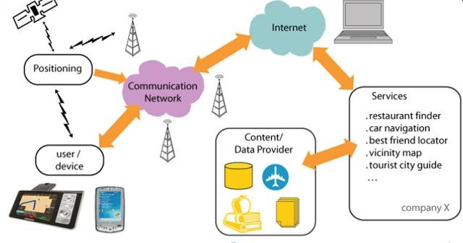

*Location Manager* (API *Maps)* : Menyediakan *tools/source* untuk LBS,*Aplication Programming Interface* (API) *Maps* menyediakan fasilitas untuk menampilkan, memanipulasi peta beserta *feature* lainnya seperti tampilan satelit, *street* (jalan), maupun gabungannya. Paket ini berada pada *com.google*.*android.maps.*

2) *Location Providers* (API *Location*) : Menyediakan teknologi pencarian lokasi yang digunakan oleh *device*/perangkat. API *Location* berhubungan dengan data GPS (*Global Poasitioning System*) dan data lokasi *real-time*. API *Location* berada pada paket android yaitu *android.location*. Dengan *location Manager*, maka dapat menentukan lokasi kita saat ini dan rute menuju tempat tertentu.

## b. Komponen *Location Based Service* (LBS)

Terdapat empat komponen pendukung utama dalam teknologi

Layanan Berbasis Lokasi, antara lain (Steiniger, et al., 2006):

1) Piranti *Mobile*

 Piranti *Mobile* adalah salah satu komponen penting dalam LBS. Piranti ini berfungsi sebagai alat bantu (*tool*) bagi pengguna untuk meminta informasi.Hasil dari informasi yang diminta dapat berupa teks, suara, gambar dan lain sebagainya. Piranti *mobile*yang dapat digunakan bisa berupa PDA, *smartphone*, laptop.Selain itu, piranti *mobile*dapat juga berfungsi sebagai alat navigasi di kendaraan seperti halnya alat navigasi berbasis GPS. 2) Jaringan Komunikasi

Komponen kedua adalah jaringan komunikasi.Komponen ini berfungsi sebagai jalur penghubung yang dapat mengirimkan data-data yang dikirim oleh pengguna dari piranti *mobile*-nya untuk kemudian dikirimkan ke penyedia layanan dan kemudian hasil permintaan tersebut dikirimkan kembali oleh penyedia layanan kepada pengguna.

1. Komponen *Positioning* (Penunjuk Posisi atau Lokasi)

Setiap layanan yang diberikan oleh penyedia layanan biasanya akan berdasarkan pada posisi pengguna yang meminta layanan tersebut. Oleh karena itu diperlukan komponen yang berfungsi sebagai pengolah atau pemroses yang akan menentukan posisi pengguna layanan saat itu. Posisipengguna tersebut bisa didapatkan melalui jaringan komunikasi mobileatau juga menggunakan *Global Positioning System*(GPS).

1. Penyedia layanan dan aplikasi

Penyedia layanan merupakan komponen LBS yang memberikan berbagai macam layanan yang bisa digunakan oleh pengguna. Sebagai contoh ketika pengguna meminta layanan agar bisa tahu posisinya saat itu, maka aplikasi dan penyedia layanan langsung memproses permintaan tersebut, mulai dari menghitung dan menentukan posisi pengguna, menemukan rute jalan, mencari data di *Yellow Pages* sesuai dengan permintaan, dan masih banyak lagi yang lainnya.

1. Penyedia data dan konten

 Penyedia layanan tidak selalu menyimpan seluruh data dan informasi yang diolahnya.Karena bisa jadi berbagai macam data dan informasi yang diolah tersebut berasal dari pengembang atau pihak ketiga yang memang memiliki otoritas untuk menyimpannya.Sebagai contoh basis data geografis dan lokasi bisa saja berasal dari badanbadan milikpemerintah atau juga data-data perusahaan, bisnis dan industri bisa saja berasal dari Yellow Pages, maupun perusahaan penyedia data lainnya.

Jadi, untuk membuat sebuah sistem LBS minimal harus mempunyai kemampuan untuk :

* Mengetahui koordinat posisi pengguna
* Mempunyai bank data atau dapat mengakses bank data yang menyimpan data koordinat lokasi dan informasi mengenai lokasi tersebut
* Menghitung jarak antara posisi pengguna dengan sebuah lokasi.
* Menampilkannya menjadi informasi yang bisa dibaca pengguna, contohnya kedalam *Map* (*Google Map).*

Berikut

alur

sistem LBS :

Mulai

Input koordinat pengguna

Perhitungan jarak terhadap lokasi

Selesai

Tampil hasil lokasi terdekat

Gambar

2

Alur sistem

Location Based Service

**2.2.4**

**Android**

*Android*

adalah sebuah sistem operasi mobile yang berbasiskan

pada versi modifikasi dari

*Linux*

.

*Android*

adalah sebuah sistem operasi

*mobile*

*open source*

dan dapat dimanufaktur untuk dikustomisasi, sehingga para

*vendor*

tertarik untuk mencoba sistem operasi

*Android*

.

2013

(

Wahana,

)

Adapun perkembangan platform

*Android*

dapat dilihat dalam

penjelasan sebagai berikut :

a.

*Android*

versi 1.1

*Android*

versi ini dil

engkapi dengan pembaruan pada aplikasi, jam

alarm,

*voice search*

(

pencarian suara), pengiriman pesan dengan Gmail, dan

pemberitahuan email.

b.

*Android*

versi 1.5 (

*Cupcake*

)



Terdapat beberapa pembaharuan untuk penambahan beberapa fitur dalam seluler versi ini yakni kemampuan merekam dan menonton video dengan modus kamera, meng-*upload* video ke *Youtube* dan gambar ke *Picasa* langsung, dukungan *Bluetooth* A2DP. Selain itu, *android* versi ini mempunyai kemampuan terhubung secara otomatis ke *headsetBluetooth*, animasi layar, dan *keyboard* pada layar yang dapat disesuaikan dengan sistem. c. *Android* versi 1.6 (*Donut*)

*Donut* (versi 1.6) dapat menampilkan proses pencarian yang lebih baik dibanding sebelumnya, penggunaan indikator baterai dan kontrol *appletVPN*. Fitur lainnya adalah galeri yang memungkinkan *user* untuk memilih foto yang akan dihapus, kamera, *camcorder* dan galeri yang dintegrasikan; *CDMA* atau *EVDO*, 802.1x, *VPN*, *Gestures*, dan *Text-to-speech engine*; kemampuan *dial* kontak.

d. *Android* versi 2.0/2.1 (*Eclair*)

Perubahan yang dilakukan adalah pengoptimalan *hardware*, peningkatan *GoogleMaps* 3.1.2, perubahan UI dengan *browser* baru dan dukungan *HTML5*, daftar kontak yang baru, dukungan *flash*untuk kamera 3,2 MP, digital *Zoom*, dan *Bluetooth* 2.1.

## e. *Android* versi 2.2 (*Froyo*: *FrozenYoghurt*)

Pada versi ini sudah terdapat *Adobe Flash Player* 10.1. Peningkatan pada kecepatan membuka dan menutup aplikasi, serta penggunaan SD Card sebagai tempat penyimpanan aplikasi. Beberapa versi update yang dirilis antara lain *Android v.2.2.1* hingga *v.2.2.3.*

## f. *Android* versi 2.3 (*Gingerbread*)

 Perubahan- perubahan umum yang didapat dari Android versi ini antara lain peningkatan kemampuan permainan (*Gaming*), peningkatan fungsi *copy paste*, *User Interface* yang sudah didesain ulang, dukungan format video VP8 dan WebM, efek audio baru (*reverb, equalization, headphone virtualization, dan bass boost*), dukungan kemampuan *Near Field Communication (NFC)*, dan dukungan jumlah kamera yang lebih dari satu. g. *Android* versi 3.0/3.1 (*Honeycomb*)

*Android Honeycomb* dirancang khusus untuk tablet. *Android* versi ini mendukung ukuran layar yang lebih besar. *User Interface* pada Honeycomb juga berbeda karena sudah didesain untuk tablet PC. Honeycomb juga mendukung *multi processor* dan juga akselerasi perangkat keras (*hardware*) untuk grafis. Tablet pertama kali yang dibuat dengan menjalankan *Honeycomb* adalah *MotorolaXoom*.

## h. *Android* versi 4.0 (ICS: *Ice Cream Sandwich*)

*Android* versi 4.0 membawa fitur Honeycomb untuk *smartphone*, menambahkan fitur baru termasuk membuka kunci dengan pengenalan wajah, jaringan data pemantauan penggunaan, kontak bisa dihubungkan dengan aplikasi jaringan sosial media, perangkat tambahan fotografi, pencarian email secara *offline*.

### i. *Android* versi 4.1 (*Jelly Bean*)

Android Jelly Bean meningkatkan input keyboard, desain baru fitur pencarian, *UI (User Interface)* yang baru dan pencarian melalui *Voice Search* yang lebih cepat. Selain itu, Google Now diperbaharui sehingga dapat digunakan untuk mengetahui informasi cuaca, lalu-lintas, ataupun hasil pertandingan olahraga (Eko Priyo Utomo, 2012).

#### 2.2.5 Android SDK

*Android SDK* perangkat lunak yang digunakan dalam pengembangan aplikasi pada android berisikan *debugger, Library,* dokumentasi, kode contoh, dan tutorial yang dapat diperoleh dari [http://developer.android.com/sdk/index.html.](http://developer.android.com/sdk/index.html)*Android SDK* adalah *tools API* (*Application Programming Interface*) yang diperlukan untuk mengembangkan aplikasi pada platform *Android* yang menggunakan bahasa pemrograman *Java*.

(Eko Priyo Utomo, 2012).

#### 2.2.6 Android Development Tools (ADT)

*PluginAndroid Development Tools* (ADT) adalah sebuah pengembangan lebih lanjut dari *Eclipse* yang dapat digunakan untuk mendukung pembuatan dari proses *debugging* dari aplikasi *Android* yang dibuat, yang didesain untuk *IDE Eclipse*sehingga memberi kemudahan dalam mengembangkan aplikasi Android dengan menggunakan *IDE Eclipse*. Selain itu, dengan menggunakan *ADT* untuk *Eclipse*, pengembang dapat membuat aplikasi *projec*t *Android*, membuat aplikasi *GUI (Graphic User Interface)*, dan dapat melakukan *running* aplikasi menggunakan *Android SDK* melalui *Eclipse*. Dengan *ADT,*pengembang dapat melakukan pembuatan *package Android(.apk)* yang digunakan untuk distribusi aplikasi *Android* yang di rancang.

Mengembangkan aplikasi *Android* dengan menggunakan *ADT* di *Eclipse* sangat mudah. Akan tetapi, pengembang harus menggunakanversi*ADT* yang lebih baru, karena munculnya *platform* barudiikuti oleh munculnya versi *ADT* yang terbaru.

#### 2.2.7 Google Maps

*Google Maps* adalah layanan pemetaan berbasis web service yang disediakan oleh *Google* dan bersifat gratis, yang memiliki kemampuan terhadap banyak layanan pemetaan berbasis web. *Google Maps* juga memiliki sifat *server side*, yaitu peta yang tersimpan pada server *Google* dapat dimanfaatkan oleh pengguna. *Google Maps* API adalah suatu *library* yang berbentuk *javascript* yang berguna untuk memodifikasi peta yang ada di *Google Maps* sesuai kebutuhan. Untuk membangun aplikasi yang memanfaatkan *Google Maps* di desktop dan *mobile device* maka akan digunakan *Google Maps Javascrip*t API v3 yang memiliki keunggulan lebih cepat dari versi sebelumnya.

#### 2.2.8 Google Maps API

*Google Maps* APIadalah suatu *library* yang berbentuk *JavaScript*, dan dapat ditampilkan melalui web dengan HTML serta koneksi internet yang stabil. Dengan menggunakan *Google Maps* API, maka akan menghemat waktu dan biaya untuk membangun aplikasi peta digital, sehingga hanya fokus pada data yang ditampilkan. *Google Maps* API sangat mendukung *developer* dalam pengerjaan aplikasi yang membutuhkan peta digital, seperti *foursquare* atau *path*. Beberapa fitur dari *Google Maps* API ini seperti *marker* sebuah tempat, garis penghubung antar tempat satu dengan tempat lain, *polygon*, dan lain-lain.

**2.2.9 *jQuery Mobile*** *jQuery Mobile* merupakan framework yang dibangun di atas *jQuery* yang menyediakan berbagai elemen antarmuka pengguna (*user interface*) dalam pembuatan aplikasi mobile ( Eko Priyo Utomo, 2012 ). Terdapat tiga file utama yang harus disertakan dalam file *jQuery Mobile* yaitu:

## a. *FilejQuery CSS Mobile* b. *LibraryjQuery*

### *c. Library jQuery Mobile*

**2.2.10 *PhoneGap***

## *PhoneGap* adalah salah *satu framework open source* yang

memungkinkan aplikasi berbasis *web (html)* menjadi aplikasi *native*. *PhoneGap* menyediakan *framework* untuk membuat aplikasi *native*  untuk semua jenis platform sistem operasi *smartphone* atau tablet yang ada

## (*Android*, *iOs, Blackberry, Windows Phone 7, Symbian*, dll.)

### 2.2.11 *Formula Haversine*

 Rumus *haversine* adalah persamaan yang penting pada navigasi, memberikan jarak lingkaran besar antara dua titik pada permukaan bola (bumi) berdasarkan bujur dan lintang. Rumus *haversine* mengasumsikan bulat bumi dan tidak mencakup ellipsoidal. Penggunaan rumus ini cukup akurat untuk sebagian besar perhitungan, juga mengabaikan ketinggian bukit dan kedalaman lembah di permukaan bumi (Uyun dan Madikhatun,2011)

Berikut rumus *Formula haversine* (Veness,2010):





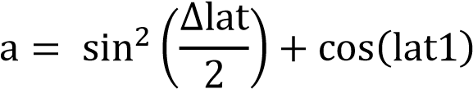 cos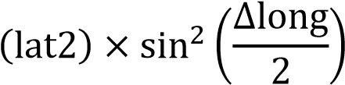





Keterangan :

R = jari-jari bumi sebesar 6371(km)

Δlat = besaran perubahan latitude Δlong = besaran perubahan longitude c = kalkulasi perpotongan sumbu d = jarak (km)

## *Spherical Law of Cosines*

 Metode *formula haversine* di atas diciptakan ketika tingkat presisi hasil penghitungan masih sangat terbatas. Namun sekarang, penghitungan komputer dapat memberikan tingkat presisi yang sangat akurat sehingga dengan menggunakan rumus *spherical law of cosine* sederhana, maka dapat menentukan posisi dengan cukup akurat. Perhitungan jarak antara 2 posisi dalam peta, digunakan teori *Spherical Law of Cosines*. Data posisi yang digunakan adalah nilai dari *longitude*  dan *latitude* dari pengguna dan tempat yang dipilih. Dalam penelitian ini, akan dilakukan proses pencarian jarak berdasarkan radius yang direpresentasikan melalui posisi garis lintang (*latitude*) dan garis bujur (*longitude*). Berikut rumus *Spherical Law of Cosines* yang diterapkan pada penelitian ini :



Keterangan :

R = jari-jari bumi sebesar 6371(km)

d = jarak (km)

# BAB III

**KERANGKA KONSEP PENELITIAN**

## 3.1 Kerangka Konsep

Gambar

3

Kerangka Konsep

**3.2**

**Tahapan Penelitian**

Tahapan penelitian adalah tahapan awal yang dilakukan dalam

menyusun skripsi tentang pencarian lokasi kuliner di kota Malang. Pada

tahapan ini, penulis merumuskan

beberapa

permasalahan yang terjadi

sehingga memunculkan ide untuk pembuatan Sistem Pengembangan Lokasi

Kuliner di Kota Malang Dengan

*Location Based Service*

.

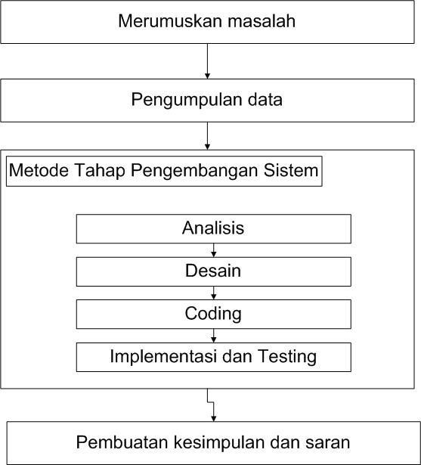

15

### 3.1.1 Pengumpulan Data

Pada tahapan selanjutnya, penulis melakukan pengumpulan data sebagai proses dengan metode kualitatif, yaitu sebagai berikut : a. Pengamatan

Observasi ini dilakukan selama penelitian skripsi berlangsung. Penulis melakukan peninjauan dan pengamatan langsung ke lapangan dan *social media facebook* Malang Kuliner untuk memperoleh data dan informasi yang dibutuhkan.

b. Kajian Pustaka

Melakukan studi pustaka dengan membaca dan mempelajari buku, skripsi dan jurnal yang berhubungan dengan pembuatan sistem pencarian lokasi dan mendukung topik yang akan dibahas dalam penyusunan skripsi ini.

## 3.1.2Metode Tahap Pengembangan Sistem

Metode yang digunakan dalam Pengembangan Sistem Pencarian Lokasi Kuliner di Kota Malang dengan *Location Based Service* ini adalah SDLC (*Software Development Life Cycle*) dengan model *waterfall*, dengan rincian sebagai berikut:

1. Analisis

 Pada proses ini, penulis menganalisa terhadap data-data yang akan digunakan, analisa proses yang digunakan, analisa sistem terdahulu yang pernah dibangun dan analisa kebutuhan yang diperlukan dalam pembuatan Pengembangan Sistem Pencarian Lokasi Kuliner di Kota Malang.

1. Desain

Tahap ini merupakan tahap penerjemahan dari data yang dianalisis ke dalam bentuk yang mudah dimengerti oleh pengguna. Proses ini digunakan untuk mengubah kebutuhankebutuhan di atas menjadi representasi ke dalam bentuk rancangan software sebelum coding dimulai. Desain harus dapat mengimplementasikan kebutuhan yang telah disebutkan pada tahap sebelumnya.

## c. *Coding*

Tahapan ini merupakan penerjemahan data atau pemecahan masalah yang telah dirancang ke dalam bahasa pemrograman sehingga dapat dimengeri dan diterjemahkan oleh mesin.

d. Implementasi dan *Testing*

 Proses implementasi bertujuan untuk menerapkan perancangan yang telah dilakukan terhadap sistem, dan terdapat tahap pengujian dengan *Black Box* untuk memastikan bahwa sistem dapat berjalan seperti yang diharapkan.Parameter keberhasilan uji coba adalah semua kebutuhan sistem yang telah diwujudkan dan berjalan dengan baik. Pengujian sistem dilakukan untuk mendapatkan beberapa parameter sebagai berikut:

1. Pengujian sistem oleh *User* (Pengunjung) :
   * Sistem dapat menampilkan lokasi pengunjung berada.
   * Sistem menampilkan hasil pencarian lokasi kuliner terdekat berdasarkan radius.
   * Sistem menampilkan hasil pencarian daftarlokasi kuliner berdasarkan kategori dan rating.
   * Sistem dapat menampilkan rute menuju lokasi kuliner melalui fasilitas *Google Maps API*.
   * Sistem dapat menampilkan hasil pemberian rating.
   * Sistem dapat melakukan pemberian *review* lokasi kuliner.
2. Pengujian sistem oleh *Review* (Pemilik lokasi kuliner) :
   * + Sistem dapat melakukan pendaftaran *owner* (pemilik lokasi kuliner).
     + Sistem dapat melakukan proses login, baik melalui *mobile* maupun *web*.
     + Sistem dapat menampilkan *review* lokasi kuliner.
     + Sistem dapat melakukan penambahan masukan data lokasi kuliner (nama, alamat, telepon, gambar, menu, longitude, latitude).

Sistem dapat melakukan perubahan data lokasi kuliner (nama, alamat, telepon, gambar, menu, longitude, latitude) yang telah diverifikasi oleh admin.

* + - Sistem dapat menghapus data lokasi kuliner yang telah diverifikasi oleh admin.

3) Pengujian sistem oleh Admin :

* + - * + Sistem dapat melakukan proses login.
        + Sistem dapat melakukan verifikasi lokasi kuliner yang ditambahkan *owner* atau pemilik usaha kuliner.
        + Sistem dapat melakukan penambahan kategori.
        + Sistem dapat melakukan penambahan range harga menu.
        + Sistem dapat melakukan perubahan data lokasi kuliner (nama, alamat, telepon, gambar, menu, longitude, latitude, rating).
        + Sistem dapat menghapus data lokasi kuliner.

### 3.1.3 Pembuatan Kesimpulan dan Saran

 Setelah seluruh tahapan dilakukan maka dapat ditarik kesimpulan dan pembuatan saran-saran yang perlu dilakukan agar sistem dapat berjalan lebih baik nantinya.

### 3.3 Hipotesis

Berdasarkan latar belakang, tinjauan pustaka, kerangka konsep serta dukungan dari rumusan masalah dan tujuan dalam penelitian maka dapat diambil hipotesis sebagai berikut:

1. Sistem Pencarian Lokasi Kuliner di Kota Malang diduga dapat memberikan informasi tentang lokasi kuliner di kota Malang
2. Sistem Pencarian Lokasi Kuliner di Kota Malang diduga dapat menampilkan pencarian lokasi kuliner di kota Malang dengan menerapkan teknologi *Location Based Service*.



# BAB IV ANALISA DESAIN SISTEM

## 4.1 Analisis Kebutuhan Sistem

Pada analisis kebutuhan sistem terdiri atas kebutuhan perangkat keras (*hardware*) dan kebutuhan perangkat lunak (*software*).

### 4.1.1 Kebutuhan Perangkat Keras

Perangkat keras (

*hardware*

)

yang dibutuhkan adalah Personal

Computer (PC) atau notebook yang terhubung dengan jaringan internet

dengan spesifikasi minimal sebagai berikut :

a.

Processor Core 2 Duo RAM 2 GB

b.

*Harddisk*

berkapasitas 40 GB

c.

Monitor

d.

Mouse

e.

Keyboard

f.

*Smartphone Android*

**4.1.2**

**Kebutuhan Perangkat Lunak**

Untuk membangun sistem ini diperlukan perangkat lunak

(

*software*

)

sebagai berikut

:

a.

Sistem operasi Microsoft Windows XP Professiona

l

b.

*IDE Eclipse*

sebagai tools untuk menulis kode program

c.

*MySQL*

sebagai penyimpanan database



## 4.2 Deskripsi Sistem

Sistem Pencarian Lokasi Kuliner di Kota Malang ini bertujuan menampilkan informasi mengenai lokasi kuliner di kota Malang, dengan fitur utama bagi pengunjung yaitu menampilkan lokasi kuliner terdekat berdasarkan radius, pencarian berdasarkan kategori dan rating, menampilkan rute menuju

20

lokasi kuliner, menambahkan rating lokasi kuliner, serta menambahkan *review* atau ulasan terhadap lokasi kuliner.Sedangkan bagi *owner* atau pemilik usaha kuliner dapat melakukan penambahan lokasi kuliner yang dapat dilakukan melalui perangkat *mobile*, kemudian harus diverifikasi terlebih dahulu oleh admin. *Review* juga dapat membaca *review* pada lokasi kuliner miliknya, serta mengolah data lokasi kuliner tersebut. Admin bertugas mengolah data lokasi kuliner dan verifikasi daftar lokasi kuliner yang diajukan oleh para *owner.*

## 4.4 Perancangan Alur Sistem

Gambar

4

*Work Flow*

Layanan

Fitur Utama Sistem

**4.3**

**Desain**

**Arsistektur**

**Sistem**

Arsitektur Sistem Pencarian Lokasi Kuliner di Kota Malang yang akan

dibangun merupakan sebuah sistem yang terpasang pada perangkat piranti mobile.

Sistem ini menggunakan teknologi

*Location Based Service*

(

LBS), secara

sederhana

desain arsitektur sistem

da

pat dilihat melalui gambar :

Gambar

5

Desain Arsitektur Sistem

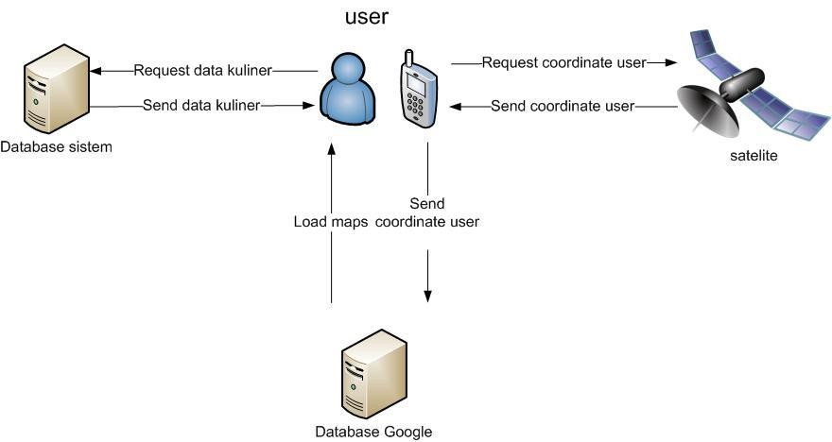

### 4.4.1 *Work Breakdown Structure* (WBS)

WBS adalah suatu metode pengorganisaian proyek menjadi struktur pelaporan hierarakis. WBS digunakan untuk melakukan B*reakdown* atau memecahkan tiap proses pekerjaan menjadi lebih detail. Hal ini dimaksudkan agar proses perencanaan proyek memiliki tingkat yang lebih baik. Pada Sistem Pencarian Lokasi Kuliner di Kota Malang ini data yang digunakan adalah lokasi kuliner di kota Malang, layanan yang diberikan adalah pencarian lokasi kuliner berdasarkan kategori dan rating, peta lokasi kuliner dan rute terhadap lokasi kuliner. Laporan yang diberikan berupa *review* atau ulasan mengenai lokasi kuliner.

SISTEM PENCARIAN LOKASI

KULINER DI KOTA MALANG

Lay

anan

Lap

oran

D

ata

Rute jalan menuju

lokasi kuliner

an lokasi

Pencari

kul

iner

Lokasi kuliner di

kota Malang

Berdasarkan rating

Berdasarkan

kategori

Review

Peta Lokasi

Kuliner

Pencarian

lokasi kuliner

terdekat

Gambar

6

*Work Breakdown Structure*

4.4.2

Use Case Diagram

*Use case*

adalah rangkaian

atau

uraian sekelompok yang saling

terkait dan membentuk sistem secara teratur yang dilakukan atau diawasi oleh

sebuah aktor. Berikut

*Use Case*

Diagram sistem yang dibangun :



Gambar

7

*Use Case Diagram*

Berikut adalah definisi aktor pada

Sistem Pencarian Lokasi Kuliner di

Kota Malang dengan Location Based Service.

a.

Definisi Aktor

Tabel

1

Definisi Aktor

**No.**

**Aktor**

**Deskripsi**

1

Pengguna (

*User*

)

Merupakan orang yang memiliki hak akses untuk menjalankan sistem

pencarian

lokasi kuliner di kota Malang.

2

*Review*

Pemilik

(

Lokasi Kuliner)

Merupakan aktor yang berperan sebagai pemilik lokasi kuliner, dan dapat

melakukan penambahan dan perubahan lokasi kuliner, serta melihat

*review*

dari pengguna.

3

Admin

Administrator memiliki wewenang mengelola data yaitu

melakukan

veri

fikasi data lokasi kuliner yang di

tambahkan dan

e

menghapus data kuliner dan m

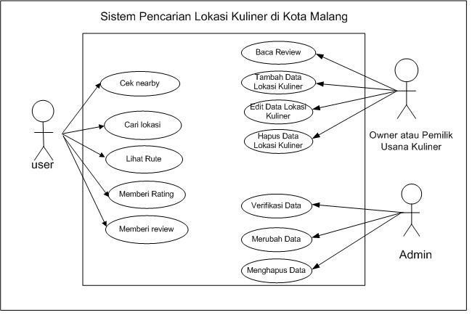

b. Definisi *Use Case*

Tabel 2 Definisi *Use Case*

|  |  |  |
| --- | --- | --- |
| No | *Usecase* | Deskripsi |
| 1 | Cek *nearby* | Pengguna dapat melihat lokasi kuliner di sekitar lokasi penggunadengan radius yang ditentukan. |
| 2 | Cari lokasi | Pengguna dapat melakukan pencarian lokasi kuliner yang diinginkan berdasarkan kategori makanan dan harga. |
| 3 | Lihat rute | Menampilkan rute menuju lokasi kuliner di dalam peta. |
| 4 | Memberi rating | Pengguna dapat menambahkan rating dari lokasi kuliner yang dikunjungi |
| 5 | Memberi *review* | Pengguna dapat memberikan *review* lokasi kuliner |
| 6 | Baca *review* | Pemilik dapat membaca *review* yang dikirim oleh pengguna |
| 7 | Tambah Data Lokasi Kuliner | Pemilik melakukan penambahan lokasi kuliner baru  yang belum terdata di  system  , dengan menunggu  persetujuan dari admin. |
| 8 | Edit Data Lokasi Kuliner | Pemilik dapat melakukan perubahan pada lokasi kuliner. |
| 9 | Hapus Data Lokasi Kuliner | Pemilik dapat menghapus lokasi kuliner. |
| 10 | Verifikasi data | Administrator dapat melakukan verifikasi pada data lokasi kuliner yang ditambahkan oleh owner atau pemilik usaha kuliner. |
| 11 | Menghapus data | Administrator dapat menghapus data lokasi pada sistem pencarian lokasi kuliner di kota Malang termasuk *review* dan rating |
| 12 | Merubah data | Administrator dapat merubah data lokasi pada sistem pencarian lokasi kuliner di kota Malang termasuk perubahan rating pada lokasi kuliner. |

## c. *Flow of Event*

*Flow of Event* bertujuan untuk mendokumentasikan alur logika dalam usecase yang menjelaskan secara rinci apa yang pemakai akan lakukan dan apa yang system itu sendiri lakukan. Berikut *Flow of Event* dari *Use Case Diagram* di atas :

## *1) Flow of Event Cek Nearby*

Tabel 3 *Flow of Event Cek Nearby*

|  |  |  |  |
| --- | --- | --- | --- |
| **Nama Use**  **Case** | Cek *Nearby* | | |
| **Tujuan** | Menampilkan lokasi kuliner dengan radius tertentu di sekitar lokasi pengguna dalam map (peta) | | |
| **Prasyarat** | *GPS* dan koneksi internet harus aktif | | |
| **Kondisi akhir sukses** | Lokasi kuliner di sekitar pengguna dengan radius tertentu ditampilkan dalam map dalam bentuk marker | | |
| **Kondisi gagal** | Lokasi kuliner di sekitar pengguna tidak muncul | | |
| **Aktor** | Pengguna | | |
| **Pemicu** | Aktor pengguna memilih menu Lokasi Kuliner Terdekat | | |
| **Alur Utama** | **Langkah** | **Aktor** | **Sistem** |
|  | 1 | Memilih menu Lokasi  Kuliner Terdekat | Menampilkan info lokasi kuliner yang ada di sekitar pengguna dengan memilih radius yang diinginkan. |
| **Alur Perluasan** | **Langkah** | **Aksi Percabangan** | |
|  | 1.1 | Lokasi kuliner di sekitar pengguna tidak tampil | |

2) Cari Lokasi

Tabel 4 *Flow of Event* Cari Lokasi

|  |  |  |  |
| --- | --- | --- | --- |
| **Nama Use**  **Case** | Cari lokasi | | |
| **Tujuan** | Menampilkan lokasi kuliner yang dicari pengguna berdasarkan kategori makanan dan *rating*. | | |
| **Prasyarat** | - | | |
| **Kondisi akhir sukses** | List lokasi kuliner yang dipilih berdasarkan kategori makanan dan *rating*. | | |
| **Kondisi gagal** | *List* lokasi kuliner tidak muncul. | | |
| **Aktor** | Pengguna | | |
| **Pemicu** | Aktor pengguna memilih menuDaftar Lokasi Kuliner | | |
| **Alur Utama** | **Langkah** | **Aktor** | **Sistem** |
|  | 1 | Memilih menu Daftar  Lokasi Kuliner dan  memilih kategori  makanan dan rating. | Menampilkan hasil pencarian lokasi berdasarkan pilihan kategori makanan dan rating. |
| **Alur Perluasan** | **Langkah** | **Aksi Percabangan** | |
|  | 1.1 | *List* hasil pencarian lokasi kuliner tidak tampil | |

## 3) *Flow of Event* LihatRute

Tabel 5 *Flow of Event* Lihat Rute

|  |  |  |  |
| --- | --- | --- | --- |
| **Nama Use**  **Case** | Lihat Rute | | |
| **Tujuan** | Menampilkan rute yang harus ditempuh pengguna untuk menuju lokasi kuliner yang diinginkan. | | |
| **Prasyarat** | *GPS* dan koneksi internet harus aktif | | |
| **Kondisi akhir sukses** | Menampilkan hasil rute dari lokasi pengguna ke lokasi kuliner yang dituju. | | |
| **Kondisi gagal** | Rute tidak muncul | | |
| **Aktor** | Pengguna | | |
| **Pemicu** | Aktor masuk ke Lokasi Kuliner Terdekatdan memilih lokasi kuliner yang dituju | | |
| **Alur Utama** | **Langkah** | **Aktor** | **Sistem** |
|  | 1 | Memilih menu Lokasi  Kuliner Terdekat | Menampilkan peta lokasi kuliner dengan ikon sebagai letak lokasi kuliner. |
|  | 2 | Memilih lokasi kuliner yang diinginkan | Menampilkan  informasi lokasi kuliner |
|  | 3 | Memilih menu *Route*  *to this* | Menampilkan rute menuju lokasi |
| **Alur Perluasan** | **Langkah** | **Aksi Percabangan** | |
|  | 1.1 | Rute tidak tampil | |

1. Memberi *Rating*

Tabel 6 *Flow of Event* Memberi Rating

|  |  |  |  |
| --- | --- | --- | --- |
| **Nama Use**  **Case** | Memberi *rating* | | |
| **Tujuan** | Memberikan rating terhadap lokasi kuliner | | |
| **Prasyarat** | *GPS* dan koneksi internet harus aktif | | |
| **Kondisi akhir sukses** | Menampilkan penambahan *rating*  yang telah diberikan pengguna | | |
| **Kondisi gagal** | *Rating* tidak bertambah | | |
| **Aktor** | Pengguna | | |
| **Pemicu** | Aktor masuk ke Daftar Lokasi Kuliner dan memilih lokasi kuliner yang dituju | | |
| **Alur Utama** | **Langkah** | **Aktor** | **Sistem** |
|  | 1 | Memilih menu Daftar  Lokasi Kuliner | Menampilkan daftar lokasi kuliner |
|  | 2 | Memilih lokasi kuliner yang diinginkan | Menampilkan detail informasi lokasi kuliner |
|  | 3 | Pilih rating | Menampilkan pilihan *rating* yang akan dipilih |
|  | 4 | Kirim *Rating* | Menampilkan penambahan *rating* pada lokasi kuliner |
| **Alur Perluasan** | **Langkah** | **Aksi Percabangan** | |
|  | 1.1 | *Rating* tidak bertambah | |

1. Memberi *Review*

Tabel 7 *Flow of Event* Memberi *Review*

|  |  |  |  |
| --- | --- | --- | --- |
| **Nama Use**  **Case** | Memberi *review* | | |
| **Tujuan** | Memberikan ulasan terhadap lokasi kuliner kepada pemilik lokasi kuliner. | | |
| **Prasyarat** | *GPS* dan koneksi internet harus aktif | | |
| **Kondisi akhir sukses** | Menuju halaman awal system | | |
| **Kondisi gagal** | Halaman tetap | | |
| **Aktor** | Pengguna | | |
| **Pemicu** | Aktor masuk ke Daftar Lokasi Kuliner dan memilih lokasi kuliner yang dituju | | |
| **Alur Utama** | **Langkah** | **Aktor** | **Sistem** |
|  | 1 | Memilih    menu Daftar  Lokasi Kuliner | Menampilkan daftar lokasi kuliner |
|  | 2 | Memilih lokasi kuliner yang diinginkan | Menampilkan  informasi lokasi kuliner |
|  | 3 | Kirim *Review* Lokasi  Kuliner | Menampilkan *form review* kuliner |
|  | 4 | Mengisi *form review* | Mengirim *review* lokasi kuliner. |
| **Alur Perluasan** | **Langkah** | **Aksi Percabangan** | |
|  | 1.1 | Pesan gagal dikirim. | |

1. Baca *Review*

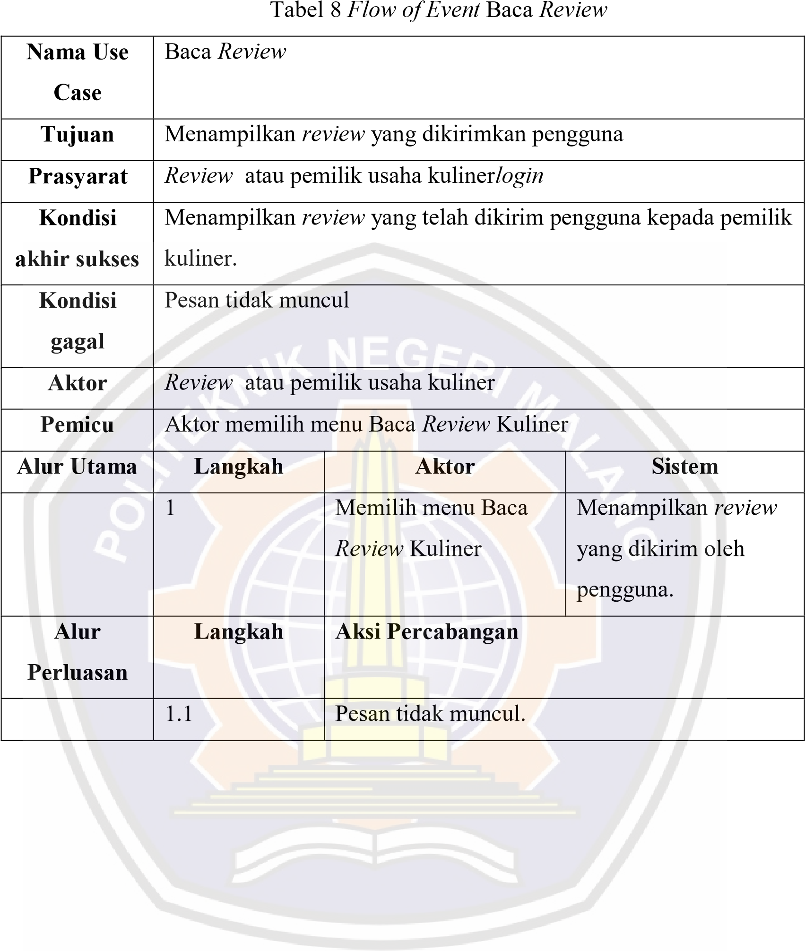

1. Tambah Data Lokasi Kuliner

Tabel 9 *Flow of Event* Tambah Data Lokasi Kuliner

|  |  |  |  |
| --- | --- | --- | --- |
| **Nama Use**  **Case** | Tambah Data Lokasi Kuliner | | |
| **Tujuan** | Menambahkan lokasi kuliner baru pada system | | |
| **Prasyarat** | *Review* atau pemilik usaha kuliner*login* | | |
| **Kondisi akhir sukses** | Menampilkan penambahan lokasi. | | |
| **Kondisi gagal** | Lokasi tidak bertambah | | |
| **Aktor** | *Review* atau pemilik usaha kuliner | | |
| **Pemicu** | Aktor memilih menu Tambah Data Lokasi Kuliner | | |
| **Alur Utama** | **Langkah** | **Aktor** | **Sistem** |
|  | 1 | Memilih menu  Tambah Data Lokasi  Kuliner | Menampilkan form untuk menambahkan  lokasi |
|  | 2 | Mengisi    *form*    untuk  melakukan  penambahan lokasi  kuliner | Mengirimkan permintaan penambahan lokasi kuliner kepada admin. |
| **Alur Perluasan** | **Langkah** | **Aksi Percabangan** | |
|  | 1.1 | Lokasi kuliner tidak bertambah | |

1. *Edit* Data Lokasi Kuliner

Tabel 10 *Flow of Event Edit* Data Lokasi Kuliner

|  |  |  |  |
| --- | --- | --- | --- |
| **Nama Use**  **Case** | *Edit* Data Lokasi Kuliner | | |
| **Tujuan** | Merubah data lokasi kuliner baru pada system | | |
| **Prasyarat** | *Review* atau pemilik usaha kuliner*login* | | |
| **Kondisi akhir sukses** | Menampilkan perubahan data lokasi. | | |
| **Kondisi gagal** | Lokasi tidak bertambah | | |
| **Aktor** | *Review* atau pemilik usaha kuliner | | |
| **Pemicu** | Aktor masuk ke halaman utama setelah *login* | | |
| **Alur Utama** | **Langkah** | **Aktor** | **Sistem** |
|  | 1 | Memilih *icon Edit* | Menampilkan *form* untuk perubahanlokasi |
|  | 2 | Mengisi  *form*    untuk  melakukan  penambahan lokasi  kuliner | Menampilkan lokasi kuliner terbaru yang dirubah oleh pemilik. |
| **Alur Perluasan** | **Langkah** | **Aksi Percabangan** | |
|  | 1.1 | Data lokasi kuliner tidak berubah | |

1. Hapus Data Lokasi Kuliner

Tabel 11 *Flow of Event* Hapus Data Kuliner

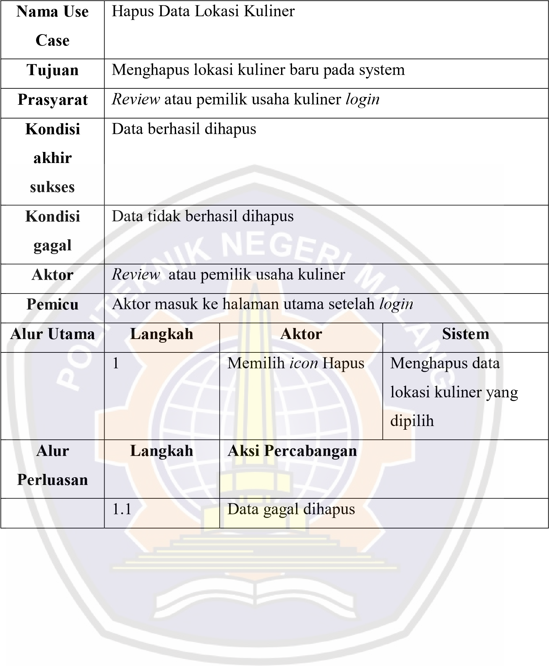

1. Verifikasi data

Tabel 12 *Flow of Event* Verifikasi Data

|  |  |  |  |
| --- | --- | --- | --- |
| **Nama Use**  **Case** | Verifikasi data | | |
| **Tujuan** | Melakukan verifikasi lokasi kuliner yang ditambahkan oleh *owner*. | | |
| **Prasyarat** | Admin*login* | | |
| **Kondisi akhir sukses** | Data berhasil diverifikasi | | |
| **Kondisi gagal** | Data gagal diverifikasi | | |
| **Aktor** | Admin | | |
| **Pemicu** | Aktor masuk ke halaman utama setelah *login* | | |
| **Alur Utama** | **Langkah** | **Aktor** | **Sistem** |
|  | 1 | Memilih menu  Verifikasi Data Lokasi  Kuliner | Menampilkan daftar lokasi kuliner yang belum diverifikasi |
|  | 2 | Memilih icon  verifikasi | Melakukan perubahan daftar lokasi kuliner dari status belum verifikasi menjadi sudah verifikasi |
| **Alur Perluasan** | **Langkah** | **Aksi Percabangan** | |
|  | 1.1 | Data gagal diverifikasi | |

### 4.4.3 *Diagram Activity*

*Diagram activity* menggambarkan berbagai alur aktivitas dalam sistem yang sedang dirancang dan menggambarkan proses paralel yang mungkin terjadi pada beberapa eksekusi. Berikut diagram activity pada menu utama Sistem Pencarian Lokasi Kuliner di Kota Malang :

## a. *Diagram Activity* Cek *Nearby*

Gambar

8

Diagram Activity C

ek Nearby

Penjelasan Diagram Activity Cek Nearby :

1)

Pengguna memilih menu Lokasi kuliner terdekat dan me

-

request

lokasi posisi pengguna

2)

Jika berhasil maka akan muncul informasi lokasi

posisi pengguna

berada.

3)

Jika gagal maka pengguna dapat memasukkan l

*ongitude*

dan

*latitude*

posisi.

4)

Pengguna

memilih pilihan radius berdasarkan angka 1 sampai

dengan 5

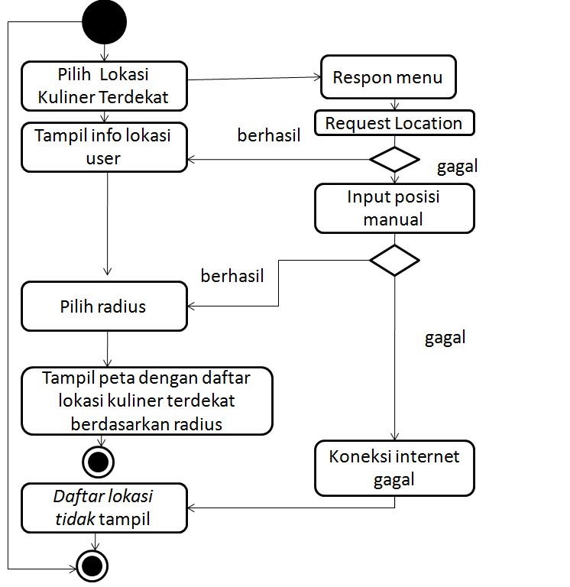

1. Maka akan muncul daftar lokasi kuliner dan titik-titik marker lokasi kuliner pada peta.
2. Jika gagal maka tidak muncul daftar lokasi kuliner dan titik-titik marker lokasi kuliner pada peta.

1. Cari Lokasi

Gambar

9

*Diagram Activity*

Cari Lokasi

1)

Pengguna memilih menu Daftar Lokasi Kuliner.

2)

Jika berhasil

maka akan muncul daftar lokasi kuliner.

3)

Jika gagal maka daftar lokasi kuliner tidak tampil.

4)

Pengguna memilih pencarian berdasarkan jenis kategori kuliner

dan rating.

5)

Maka akan tampil daftar lokasi kuliner sesuai pencarian yang

dipilih.

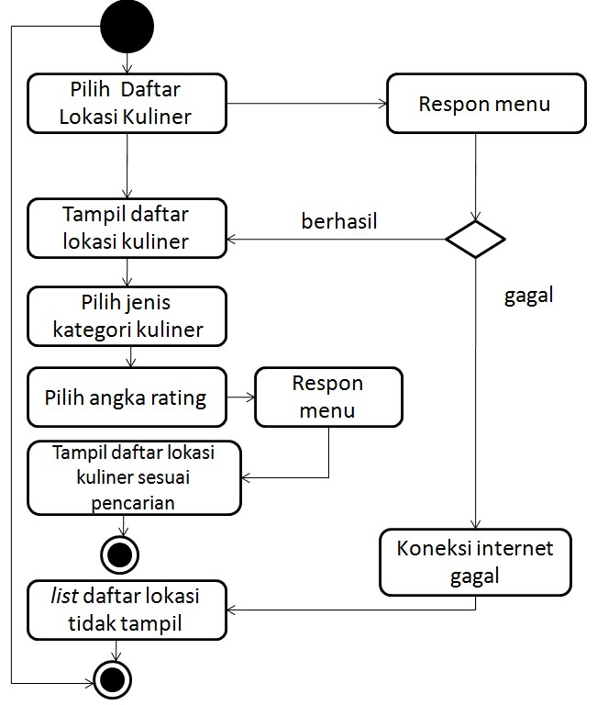

1. Lihat Rute

Gambar

10

*Diagram Activity*

Lihat Rute

1)

Pengguna memilih menu Lokasi kuliner terdekat dan me

-

request

lokasi posisi pengguna

2)

Jika berhasil maka akan muncul informasi lokasi posisi pengguna

berada.

3)

Jika

gagal maka pengguna dapat memasukkan l

*ongitude*

dan

*latitude*

posisi.

4)

Pengguna memilih pilihan radius berdasarkan angka 1 sampai

dengan 5

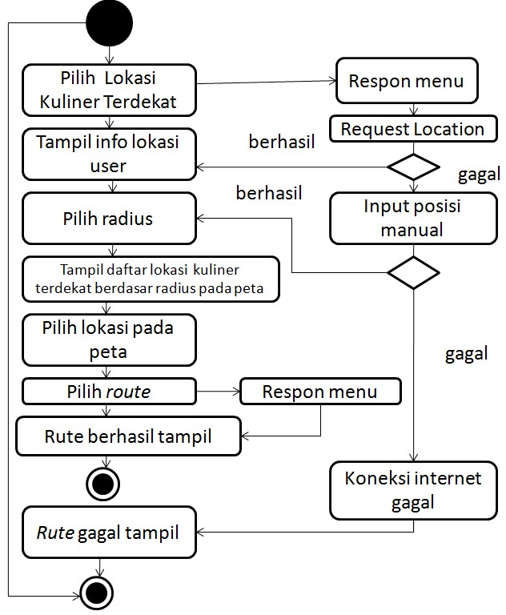

* 1. Maka akan muncul daftar lokasi kuliner dan titik-titik marker lokasi kuliner pada peta
  2. Pengguna memilih salah satu lokasi kuliner yang dituju dan memilih menu Route
  3. Kemudian akan muncul rute menuju lokasi kuliner
  4. Jika gagal maka rute tidak tampil

1. Memberi Rating

Gambar

11

Diagram Activity Memberi Rating

1)

Pengguna memilih menu

Daftar Lokasi Kuliner

2)

Jika berhasil akan menampilkan daftar lokasi kuliner.

3)

Jika gagal maka daftar lokasi kuliner tidak tampil.

4)

Pengguna memilih

lokasi kuliner tampil detail lokasi kuliner.

5)

Klik pada

*dropdown*

angka

*rating*

dan memilih angka dari 1 sampai 5

kemudian

*submit*

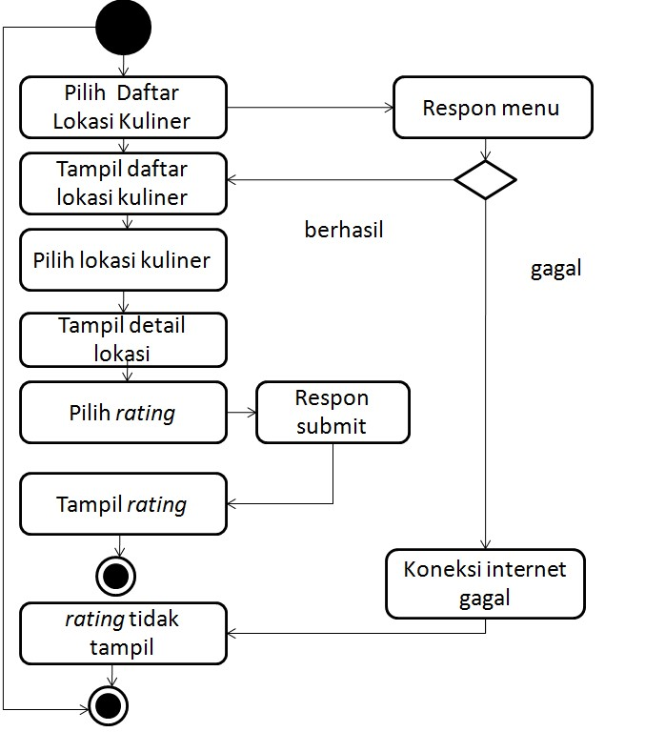

.

1. Memberi *Review*

*Flowchart* merupakan gambar atau bagan yang memperlihatkan urutan dan hubungan antar proses beserta instruksinya. Gambaran ini dinyatakan dengan simbol. Dengan demikian setiap simbol menggambarkan proses tertentu.

Gambar

12

Diagram Activity Memberi

*Review*

1)

Pengguna memilih menu Daftar Lokasi Kuliner

2)

Jika berhasil akan menampilkan daftar lokasi kuliner.

3)

Jika gagal maka daftar lokasi

kuliner tidak tampil.

4)

Pengguna memilih lokasi kuliner

dan tampil detail lokasi kuliner.

5)

Klik pada

Kirim

*Review*

dan

mengisi form kemudian

*submit*

.

4.4.4

*Flowchart*

(

Diagram Alir

)

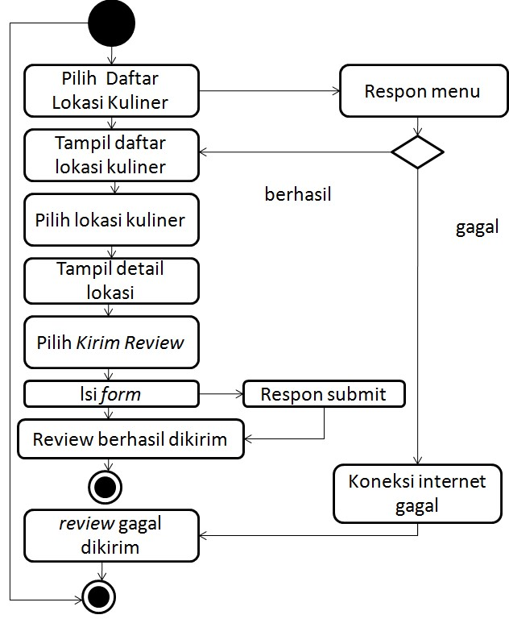

Sedangkan hubungan antar proses digambarkan dengan garis penghubung.

Berikut *flowchart* pada fungsi Sistem Pencarian Lokasi kuliner di Kota Malang :

1. *Flowchart* Pencarian Lokasi Kuliner Terdekat Berdasarkan Radius berdasarkan radius pada Sistem Pencarian Lokasi Kuliner di Kota Malang. Sistem melakukan input koordinat awal latitude dan longitude dari pengguna yang diperoleh secara automatis melalui bantuan GPS, maupun yang dimasukkan secara manual oleh pengguna, kemudian ketika pengguna memilih radius lokasi terdekat yang diinginkan, maka sistem akan menghitung jarak dari koordinat pengguna ke koordinat obyek dengan menggunakan formula *haversine*. Setelah itu, sistem menampilkan hasil perhitungan melalui hasil pencarian yang dipilih berdasarkan radius.

mulai

Input lokasi berdasarkan

latitude dan longitude

(

manual atau otomatis

)

Hitung jarak dari koordinat

pengguna dengan koordinat obyek

dengan menggunakan formula

Haversine

Lokasi terdekat

ditemukan

?

selesai

Ya

Hasil Pencarian

Tidak

Pilih radius lokasi terdekat

Gambar

13

*Flowchart*

Pencarian Lokasi Kuliner

Terdekat

Berdasarkan Radius

Gambar 13

menunjukkan proses pencarian lokasi kuliner

terdekat



1. *Flowchart* Menampilkan Rute dengan *Google Maps API*

mulai

Input koordinat latitude

dan longitude lokasi awal

selesai

Rute berhasil ditampilkan

Ya

Kirim permintaan rute ke

Google Maps API

(

*direction service*

)

Berhasil

?

Input koordinat latitude

dan longitude lokasi

kuliner tujuan

Tidak

Gambar

14

*Flowchart*

Menampilkan Rute dengan Google Maps API

Gambar 14

menunjukkan proses

menampilkan rute dengan bantuan

Google Maps API pasa Sistem Pencarian Lokasi Kuliner di Kota Malang.

Berdasarkan gambar di atas, sistem melakukan input koordinat latitude

dan longitude

dari posisi awal pengguna yang didapatkan melalui bantuan

GPS, kemudian melakukan input koordinat latitude dan longitude dari



lokasi kuliner yang dipilih oleh pengguna. Setelah itu, sistem akan melakukan permintaan direction service atau rute melalui bantuan Google Maps API, jika berhasil maka rute akan ditampilkan sesuai dengan jarak tempuh sebenarnya. Jika gagal, maka sistem akan memberikan fasilitas kepada pengguna untuk memilih kembali lokasi kuliner yang dituju.

### 4.4.5 Desain Interface

Berikut merupakan desain *interface* (antar muka) pada Sistem Pencarian Lokasi Kuliner di Kota Malang:

Gambar

15

*Desain Interface*

Menu Utama

Pada Sistem Pencarian Lokasi Kuliner di Kota Malang ini, terdapat

3

(tiga) menu utama yaitu, Lokasi Kuliner

Terdekat yang merupakan menu

untuk pencarian lokasi kuliner terdekat berdasarkan radius, Daftar Lokasi

Kuliner merupakan menu untuk menampilkan pencarian daftar lokasi kuliner

berdasarkan kategori dan rating serta Tambah Lokasi Kuliner yang

merupakan fasil

itas bagi owner atau pemilik usaha kuliner dalam

menambahkan lokasi kuliner miliknya.

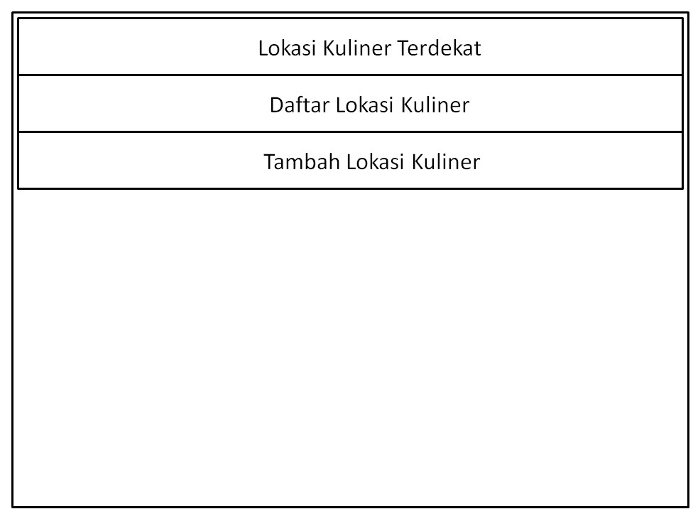

Gambar

16

*Desain Interface*

*Menu*

Lokasi Kuliner Terdekat

Pada menu ini, pengunjung dapat mengetahui

posisi lokasinya,

melakukan pencarian lokasi kuliner terdekat berdasarkan radius yang

direpresentasikan melalui titik

-

titik kuliner pada peta. Pengunjung juga dapat

mengetahui rute menuju lokasi kuliner dengan bantuan

*Google Maps API*

.

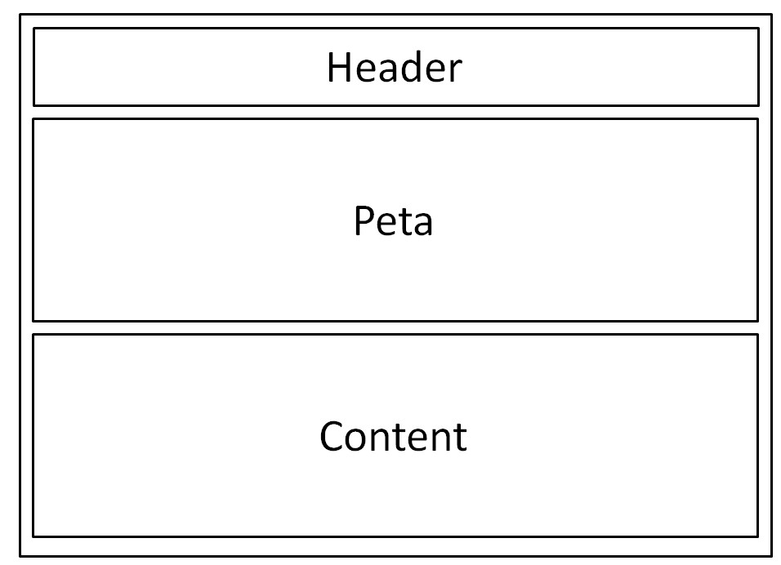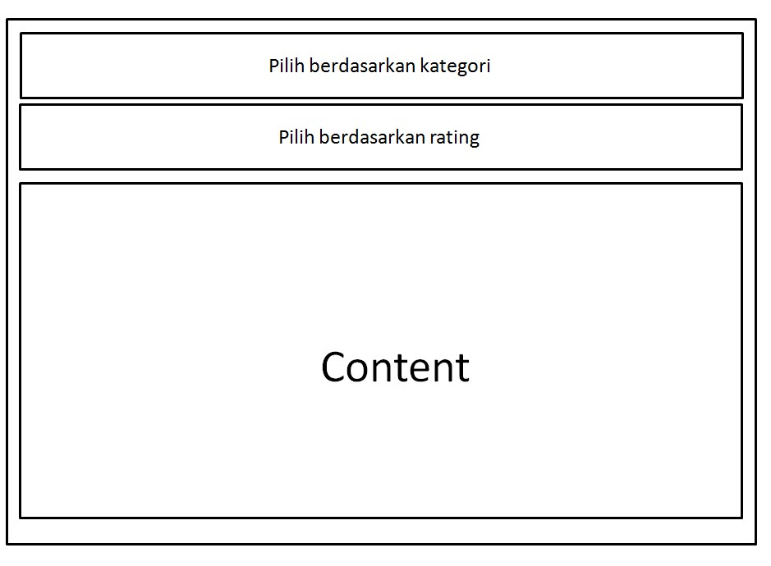

Gambar 17 *Desain Interface* Menu Daftar Lokasi Kuliner

Pada menu Daftar Lokasi Kuliner, pengguna dapat melakukan pencarian berdasarkan kategori dan rating yang dipilih.

### 4.4.6 Desain *Database*

Data dalam database sistem ini dibagi menjadi 6 tabel, yaitu tabel category yang berisi daftar kategori kuliner, tabel harga yang berisi daftar range harga kuliner, tabel kuliner yang berisi daftar lokasi kuliner beserta detailnya, tabel pesan yang berfungsi menyimpan *review* yang dikirim oleh pengguna, tabel vote untuk menyimpan rating yang dikirim pengguna serta tabel *user* untuk menyimpan daftar nama pemilik usaha yang mendaftar pada sistem.

Gambar

18

*Desain Database*

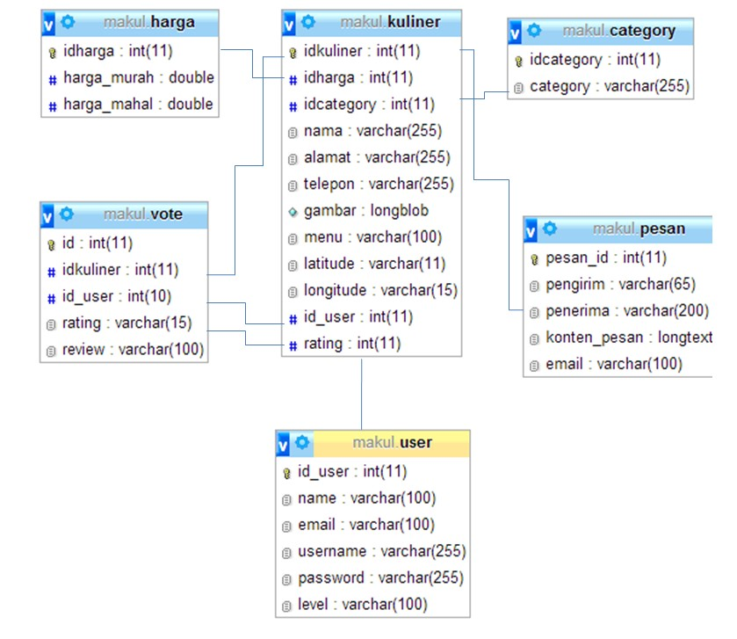

# BAB V IMPLEMENTASI

## 5.1 Pembuatan Database

 Database dari sistem aplikasi ini dirancang untuk dapat diakses melalui koneksi internet, maka dari itu database ini diletakkan pada *server*. Sistem aplikasi ini menggunakan database *MySQL*. Untuk membangun database tersebut menggunakan aplikasi berbasis *web PHP MyAdmin* sebagai *user interface* yang dapat memudahkan dalam pembangunan *database*.

45

Gambar

19

Implementasi

*Database*

Makul

5.1.1

Tabel

*Category*

Gambar

20

Implementasi Tabel Category

5.1.2

Tabel

H

arga

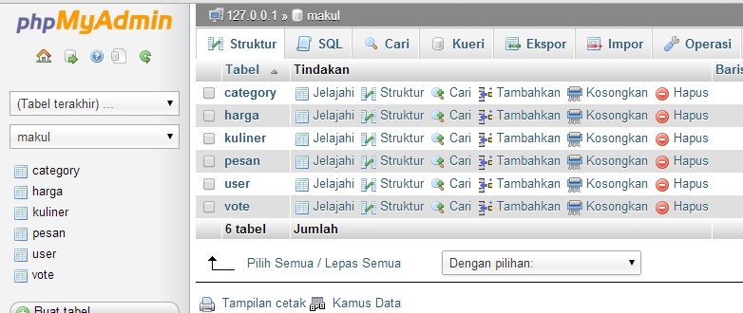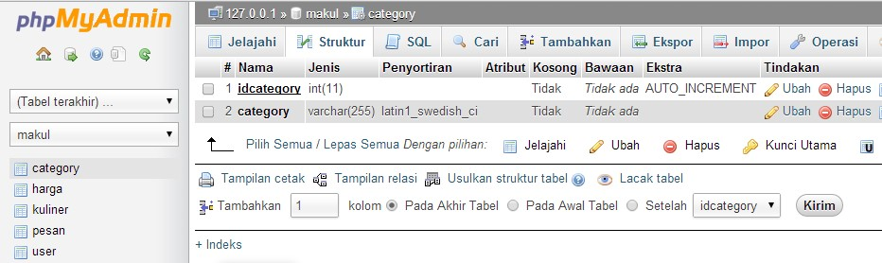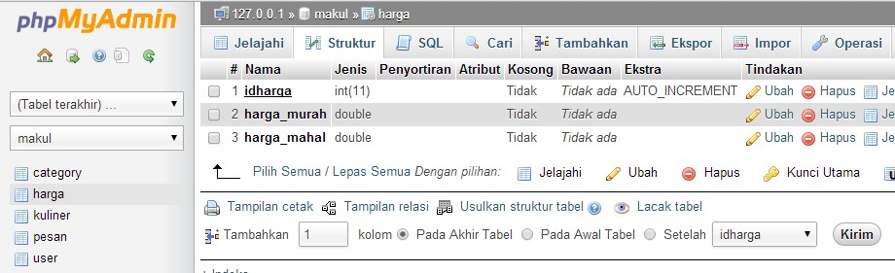

Gambar 21 Implementasi Tabel Harga

5.1.3 Tabel Kuliner

Gambar

22

Implementasi Tabel Kuliner

5.1.4

Tabel Pesan

Gambar

23

Implementasi Tabel Pesan

5.1.5

Tabel User

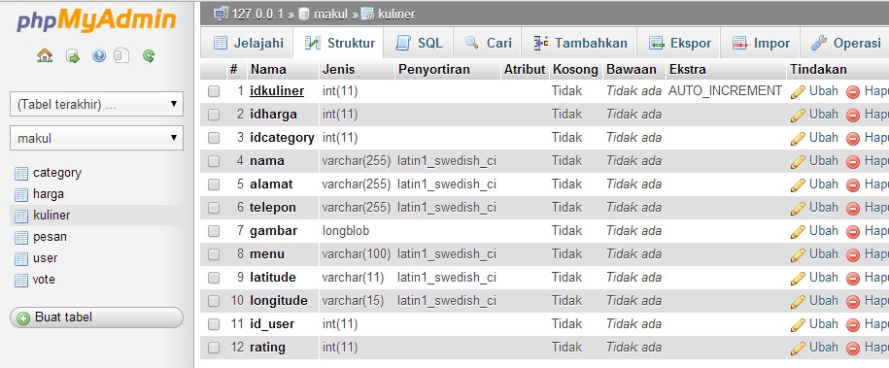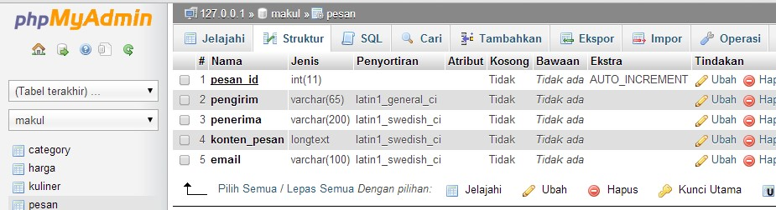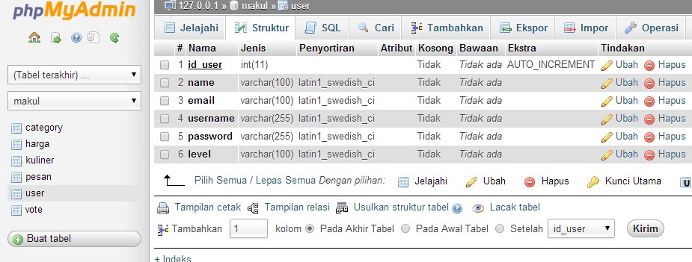

Gambar 24 Implementasi Tabel User

5.1.6 Tabel Vote

Gambar

25

Implementasi Tabel Vote

**5.2**

**Pembuatan Aplikasi Android**

Aplikasi android ini diperuntukkan bagi

*user*

untuk memberikan informasi

pencarian lokasi kuliner serta titik lokasi kuliner pada peta berupa

marker.Terdapat fitur pencarian lokasi kuliner terdekat dengan menampilkan

marker posisi

*user*

dan pilihan radius untuk menampilkan titik lokasi kuliner

sesuai

pilihan, serta fitur untuk mencari rute dengan menampilkan marker dari

lokasi GPS

*user*

ke tempat lokasi kuliner yang diinginkan.

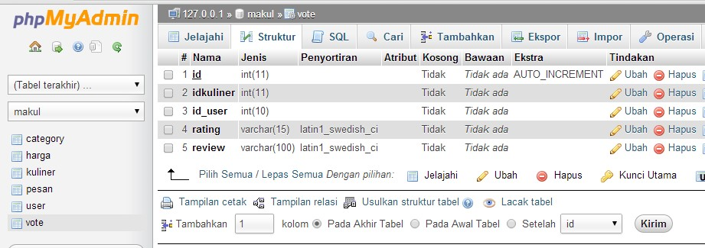

5.2.1 Halaman Menu Utama

Gambar

26

Implementasi Halaman Menu Utama Aplikasi Android

Halaman ini merupaka

n halaman menu utama dari aplikasi Pengembangan

Sistem Lokasi Kuliner di Kota Malang yang berisi menu

-

menu utama aplikasi.

a.

Menu Lokasi Kuliner Terdekat

Digunakan untuk melihat lokasi kuliner terdekat di sekitar posisi

*user*

.

User dapat juga melakukan input

posisi manual.

b.

Menu Daftar Lokasi Kuliner

Digunakan untuk melihat daftar lokasi kuliner yang ingin dicari oleh

*user*

,

berupa daftar lokasi kuliner di Kota Malang.

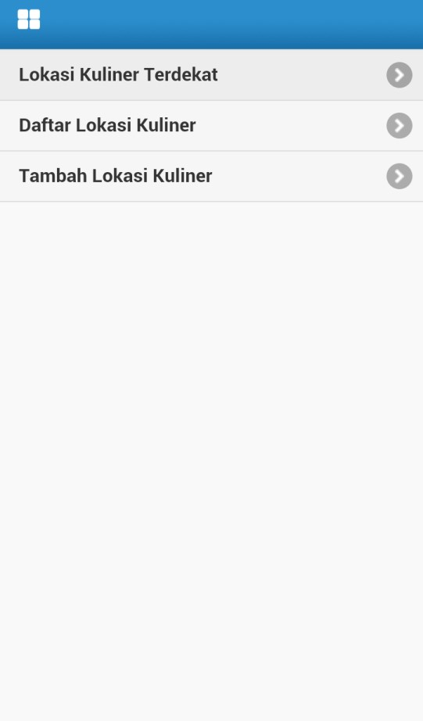

c. Menu Tambah Lokasi Kuliner

Digunakan untuk melakukan penambahan lokasi kuliner

5.2.2 Halaman Menu Lokasi Kuliner Terdekat

Gambar

27

Implementasi Halaman Informasi Posisi User

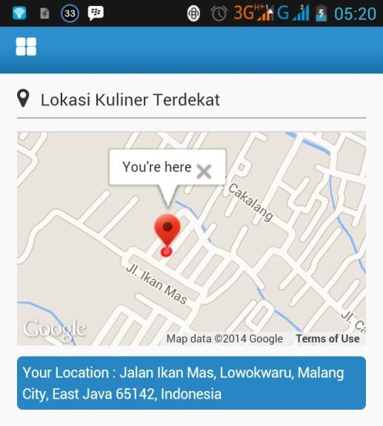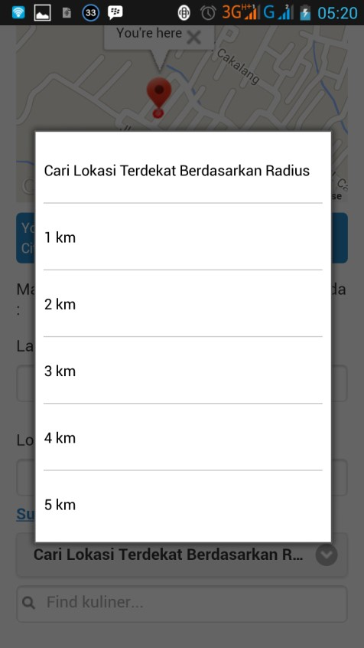

Gambar 28Implementasi Menu Pilihan Cari Lokasi Berdasarkan Radius

Gambar

29

Implementasi Halaman Lokasi Kuliner Terdekat Berdasarkan Radius

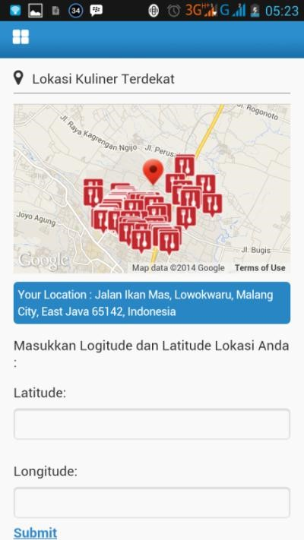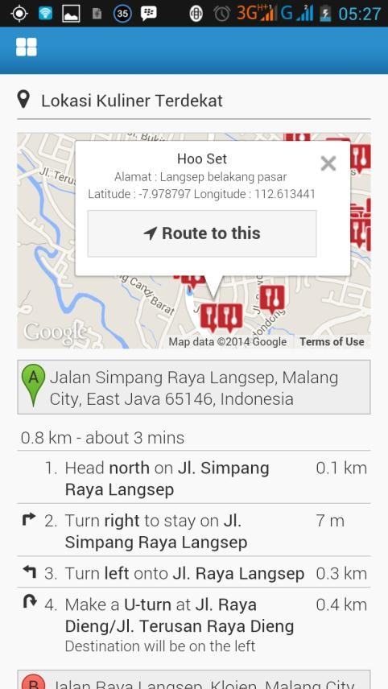

Gambar 30 Implementasi Halaman Rute Menuju Lokasi Kuliner

Pada halaman ini berisi proses menampilkan informasi lokasi posisi *user*, peta lokasi kuliner, lokasi kuliner terdekat, dan rute menuju lokasi kuliner. Informasi ini ditampilkan berupa titik lokasi kuliner yang berupa marker (icon). Pada halaman ini dilengkapi dengan input lokasi posisi *user* secara manual jika ingin menambahkan lokasi berdasarkan latitude dan longitude. Pencarian lokasi terdekat berdasarkan radius menggunakan formula *haversine*, sehingga dapat diperoleh titik-titik lokasi kuliner pada peta yang dipilih berdasarkan radius. Berikut potongan source code implementasi formula *haversine* :

Gambar 32 Implementasi Halaman Daftar Lokasi Kuliner

Gambar

31

*Source Code*

Implementasi

*Formula haversine*

5.2.3

Halaman Menu Dafta

r Lokasi Kuliner

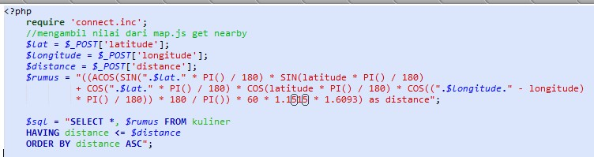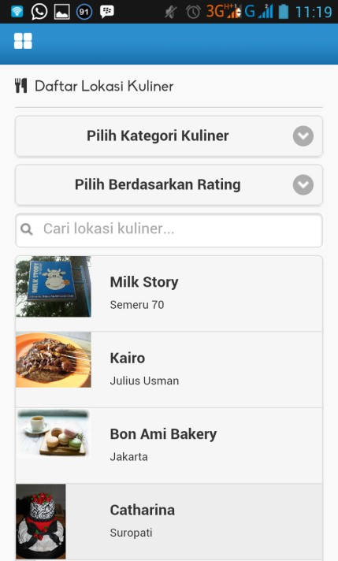

Pada halaman ini menampilkan daftar lokasi kuliner dan dapat melakukan pencarian berdasarkan kategori dan rating.

5.2.4 Halaman Menu Tambah Lokasi Kuliner

Halaman web digunakan oleh para pemilik usaha kuliner yang telah terdaftar pada Sistem Pencarian Lokasi Kuliner di Kota Malang dan administrator yang bertugas mengelola keseluruhan data pada sistem. Para pemilik usaha kuliner memiliki hak akses yang berbeda dengan administrator.Administrator selain dapat melakukan verifikasi data kuliner, mengelola data lokasi kuliner, juga dapat melakukan penambahan kategori kuliner dan range harga.

Gambar

33

Halaman Tambah Lokasi Kuliner

Pada halaman ini

*owner*

atau pemilik usaha dapat menambahkan

lokasi kuliner dengan login terlebih dahulu, dan menunggu verifikasi dari

admin. Untuk melengkapi data lokasi kuliner, maka

*owner*

harus

melakukan proses

*edit*

data kuliner dalam versi

*web*

.

**5.3**

**Pembuatan Halaman Web Pemilik Usaha Kuliner (**

***Review***

**)**

**dan**

**Administrator**

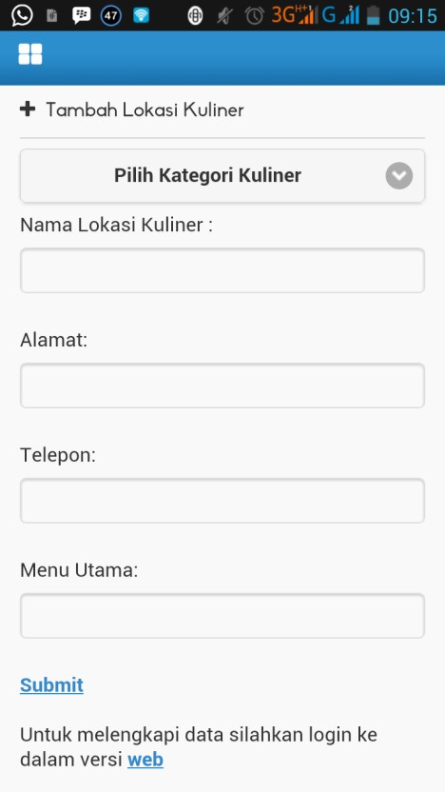

5.3.1 Halaman Login

Penggunaan halaman login berfungsi bagi para pemilik usaha kuliner dan admin yang ingin masuk ke dalam sistem. Pada proses ini para pemilik usaha dan admin harus memasukkan *user*name dan password, kemudian klik tombol Masuk ke Malang Kuliner. Bagi *user* yang ingin mendaftarkan usaha kuliner ke dalam sistem, maka sebelumnya harus melakukan proses registrasi atau mendaftarkan akun terlebih dahulu dengan masuk ke link Daftar.

Gambar

34

*Screenshoot*

Halaman Login

5.3.2

Halaman Daftar Akun Baru

Halaman daftar akun baru digunakan oleh

*user*

untuk mendaftarkan

diri sebagai pemilik usaha ke dalam sistem, data yang diperlukan dalam

pembuatan akun baru diantaranya yaitu Nam

a Lengkap, E

-

mail, Username

dan Password.

Setelah memiliki akun, maka

*user*

baru yang terdaftar

sebagai pemilik usaha dapat melakukan proses login dan menambahkan

usaha kulinernya.

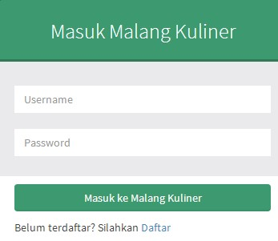

Gambar

35

*Screenshoot*

Halaman Daftar Akun Baru

5.3.3

Halaman Dashboard

Halaman dashboard adalah halaman awal ketika

*user*

yang

terdaftar pemilik usaha masuk ke dalam sistem.Terdapat tampilan awal

berupa tabel yang berisi usaha kuliner yang telah didaftarkan dan kolom

Action berupa icon untuk merubah data, me

ngupload gambar dan

menghapus data.

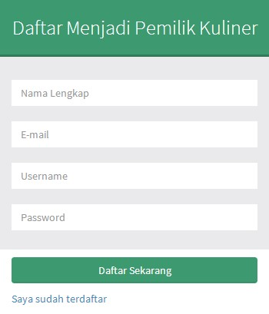

Pada halaman ini, para pemilik usaha kuliner dapat menambahkan data lokasi kuliner baru dengan memasukkan range harga, kategori kuliner, nama lokasi kuliner, alamat, telepon, menu utama, latitude serta longitude. Kemudian memilih tombol Tambah Data untuk melakukan proses penambahan data lokasi kuliner.

Gambar

36

*Screenshoot*

Halaman Dashboard

5.3.4

Halaman Baca

*Review*

Kuliner

Pada halaman ini,

*user*

sebagai pemilik usaha kuliner dapat

membaca ulasan atau

*review*

kuliner yang dikirim oleh pengunjung l

okasi

kuliner.

Gambar

37

*Screenshoot*

Halaman Baca

*Review*

Kuliner

5.3.5

Halaman Tambah Data Lokasi Kuliner

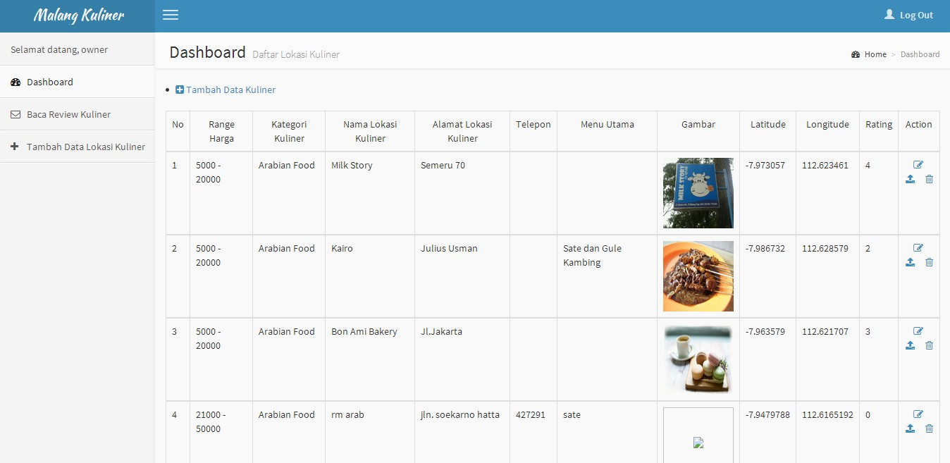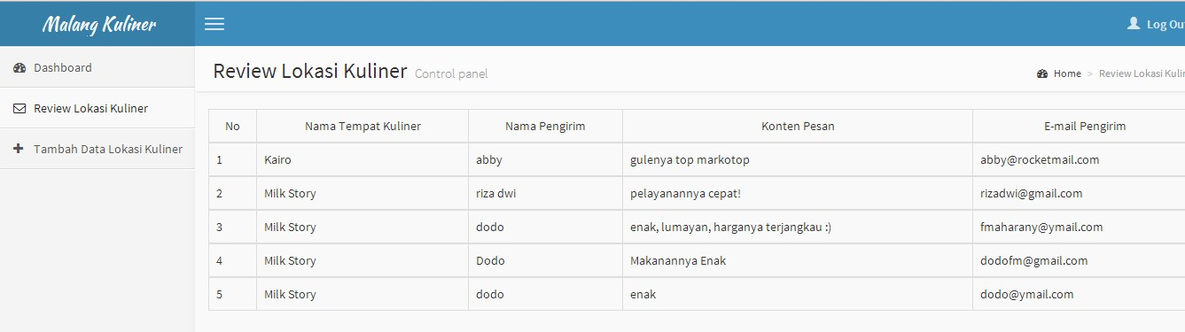

Gambar

38

*Screenshoot*

Halaman Tambah Data Lokasi Kuli

ner

5.3.6

Halaman Verifikasi Data Kuliner

Halaman Verifikasi Data Kuliner merupakan halaman yang dapat

diakses oleh admin, untuk melakukan verifikasi penambahan data lokasi

kuliner yang dilakukan oleh

*owner*

. Setelah diverifikasi, data yang telah

ditambahkan akan muncul ke halaman

*owner*

.

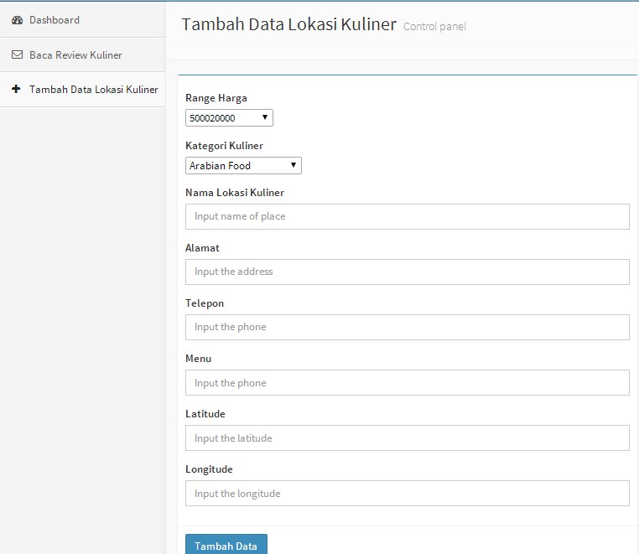

Gambar

39

*Screenshoot*

Halaman Verifikasi Data Kuliner

5.3.7

Halaman Tambah Kategori Kuliner

Halaman tambah kategori kuliner adalah halaman yang hanya

dapat diakses oleh admin untuk menambah kategori kuliner baru dengan

mengisi nama kuliner baru.

Gambar

40

*Screenshoot*

Halaman Tambah Kategori Kuliner

5.3.8

Halaman Tambah Range Harga

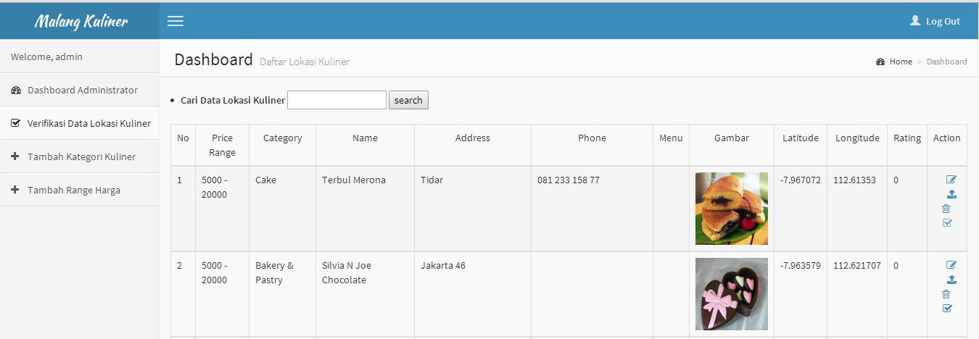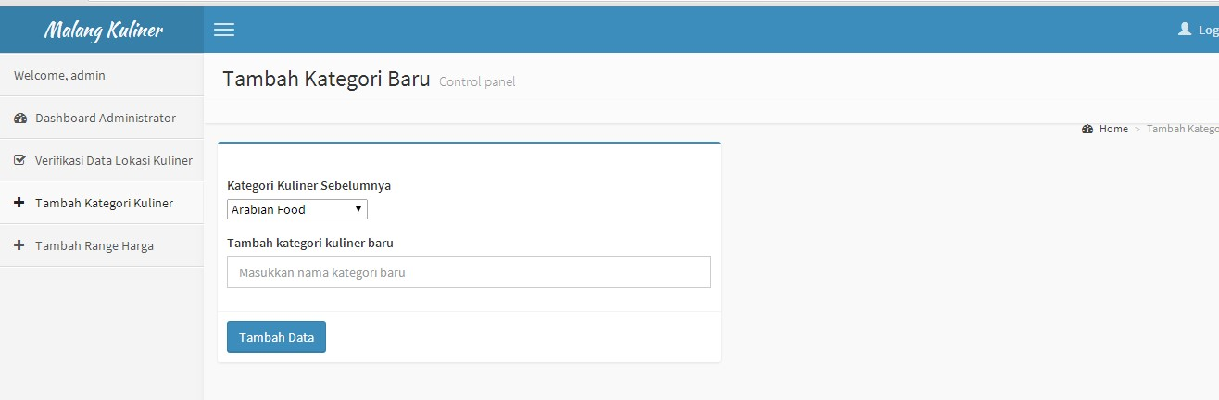

Halaman tambah range harga adalah halaman yang dapat diakses oleh admin untuk menambah range harga menu kuliner baru dengan memasukkan harga termurah sampai dengan harga termahal pada menu kuliner.

Gambar

41

*Screenshoot*

Halaman Tambah Range Harga

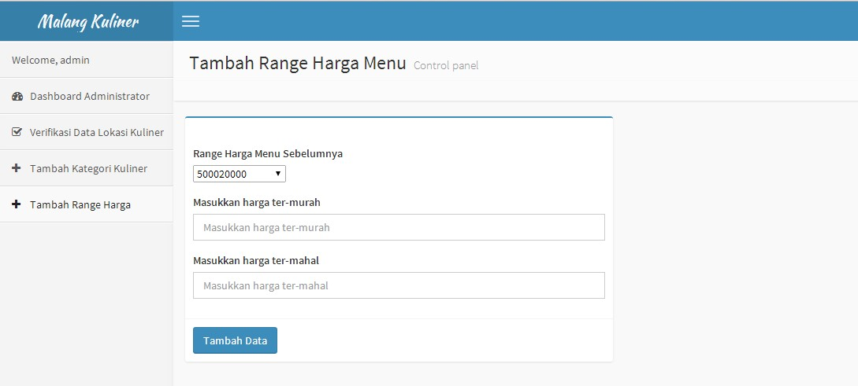

# BAB VI UJI COBA DAN PEMBAHASAN

## 6.1 Pengujian

 Proses pengujian Sistem Pencarian Lokasi Kuliner di Kota Malang dilakukan untuk mengetahui hasil dari perancangan sistem yang telah dibuat untuk menemukan kekurangan pada sistem, sehingga dapat diketahui apakah perangkat lunak tersebut telah memenuhi kriteria sesuai tujuan atau tidak. Adapun metode pengujian yang digunakan pada pembuatan sistem ini adalah metode pengujian *black box*.Pengujian *black box* fokus pada persyaratan fungsional perangkat lunak. Pada pengujian sistem ini, terdapat beberapa parameter yang digunakan untuk memastikan bahwa sistem telah berjalan sesuai dengan rancangan, antara lain berjalannya seluruh fungsi dari setiap fitur yang ada pada sistem, sistem dapat merepresentasikan posisi lokasi kuliner, serta stabilitas penerimaan dari database ke sistem.

6.1.1 Spesifikasi Perangkat Uji Coba

Proses uji coba akan dilakukan pada Sistem Pencarian Lokasi Kuliner di Kota Malang. Spesifikasi perangkat yang digunakan untuk uji coba dapat diuraikan sebagai berikut:

1. Komputer : Intel Core i3 Processor, RAM 2.00 GB
2. Browser : Google Chrome
3. Handphone : Lenovo S920
4. GPS : Yes, with A-GPS
5. Koneksi internet pada handphone menggunakan SIM Card 3 (Three)

6.1.2 Pengujian*Black Box*

a. Skenario Pengujian

Skenario pengujian menampilkan urutan dan hal yang akan diuji dan dilakukan pada Sistem Pencarian Lokasi di Kota Malang. Adapun skenario pengujian yang dilakukan yaitu sebagai berikut:

59

Tabel 13 Tabel Skenario Pengujian

|  |  |  |  |
| --- | --- | --- | --- |
| **Kelas Uji** | **Penjelasan Uji** | | **Jenis Pengujian** |
| Menampilkan  informasi posisi | Memilih menu Lokasi  Kuliner Terdekat | | Black Box |
| Pencarian lokasi  terdekat | Memilih radius angka lokasi kuliner terdekat | | Black Box |
| Pencarian lokasi kuliner berdasarkan kategori dan rating | Memilih dropdown jenis kategori dan dropdown angka rating yang diinginkan | | Black Box |
| Memberi rating | Memilih dropdown angka rating yang  diinginkan | | Black Box |
|  | Menekan keyboard  Kirim Rating | | Black Box |
| Mengirim *review* | Mengisi data *review* | | Black Box |
|  | Menekan  keyboard  Send | | Black Box |
| Tampil rute | Menampilkan rute terhadap lokasi kuliner yang dipilih | | Black Box |
| Masuk (login) | Isi data masuk (login) | | Black Box |
|  | Menekan tombol Masuk ke Malang  Kuliner | | Black Box |
| Daftar (register) | Isi data pendaftaran | | Black Box |
|  | Menekan tombol  Daftar | | Black Box |
| Membaca *review*  kuliner | Memilih menu Baca  *Review* Kuliner | | Black Box |
| **Kelas Uji** | **Penjelasan Uji** | | **Jenis Pengujian** |
| Menambah data lokasi kuliner | Memilih menu  Tambah Data Lokasi  Kuliner | | Black Box |
|  | Menekan tombol  Tambah Data | | Black Box |
| Ubah data lokasi  kuliner | Mengisi perubahan  data lokasi kuliner | | Black Box |
|  | Menekan tombol Edit  Data | | Black Box |
| Hapus data lokasi  kuliner | Memilih ikon hapus  data lokasi kuliner | | Black Box |
|  | Validasi penghap | usan | Black Box |
| Verifikasi Data Kuliner | Me  milih  Verifikasi  Kuliner | menu Data | Black Box |
|  | Menekan verifikasi | icon | Black Box |
| Menambah kategori  kuliner | Mengisi kategori kuliner | daftar | Black Box |
|  | Menekan tombol  tambah data | | Black Box |
| Menambah range harga | Mengisi daftar  kategori kuliner | | Black Box |
|  | Menekan tombol  tambah data | | Black Box |

1. Pengujian Informasi Posisi

Pengujian informasi posisi menjelaskan pengujian yang dilakukan terhadap aktivitas pengguna saat memilih menu Lokasi Kuliner Terdekat.Pengujian informasi posisi menggunakan pengujian dengan kasus data benar, berikut keterangannya :

|  |  |  |  |
| --- | --- | --- | --- |
| Kasus dan Hasil Uji (Data Benar) | | | |
| Data Masukan | Aksi Yang  Diharapkan | Pengamatan | Kesimpulan |
| Tekan tombol menu Lokasi  Kuliner  Terdekat | Menampilkan alamat posisi lokasi pengguna pada saat itu  juga | Muncul alamat posisi lokasi pengguna | Diterima |

Tabel 14 Pengujian informasi posisi

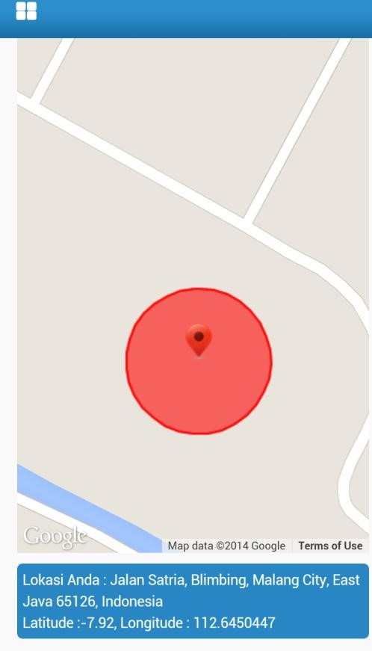

Gambar 42 Pengujian informasi posisi

1. Pengujian Pencarian Lokasi Kuliner Terdekat

Pengujian pencarian lokasi kuliner terdekat memaparkan pengujian yang dilakukan untuk aktivitas pencarian lokasi kuliner terdekat pada sistem. Berikut pengujian pencarian lokasi kuliner terdekat dengan data benar:

|  |  |  |  |
| --- | --- | --- | --- |
| Kasus dan Hasil Uji (Data Benar) | | | |
| Data Masukan | Aksi Yang  Diharapkan | Pengamatan | Kesimpulan |
| Memilih menu Lokasi Kuliner  Terdekat | Menampilkan hasil pencarian lokasi kuliner terdekat dengan radius yang dipilih. | Muncul titik-titik lokasi berupa marker (icon) yang merupakan letak lokasi kuliner terdekat dengan posisi *user* sesuai dengan pilihan radius | Diterima |

Tabel 15 Pengujian pencarian lokasi terdekat

|  |  |  |  |
| --- | --- | --- | --- |
| Kasus dan Hasil Uji (Data Benar) | | | |
| Data Masukan | Aksi Yang  Diharapkan | Pengamatan | Kesimpulan |
| Memilih dropdown jenis kategori dan dropdown angka rating yang  diinginkan | Menampilkan hasil pencarian lokasi kuliner yang dipilih berdasarkan kategori dan rating. | Muncul list atau daftar lokasi kuliner yang dipilih berdasarkan  kategori dan rating | Diterima |

Gambar

43

Pengujian pencarian lokasi terdekat

3)

Pengujian Pencarian Lokasi Kuliner Berdasarkan Kategori dan

Rating

Pengujian pencarian lokasi kuliner terdekat memaparkan pengujian

yang

dilakukan untuk aktivitas pencarian lokasi kuliner berdasarkan

kategori kuliner dan rating kuliner yang dipilih. Berikut pengujian

pencarian lokasi kuliner berdasarkan kategori dan rating dengan data

benar:

Tabel

16

Pencarian Lokas

i Kuliner Berdasarkan Kategori dan Rating

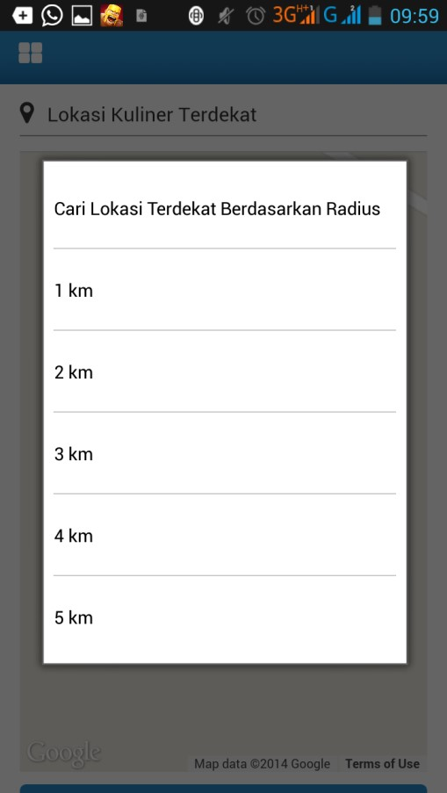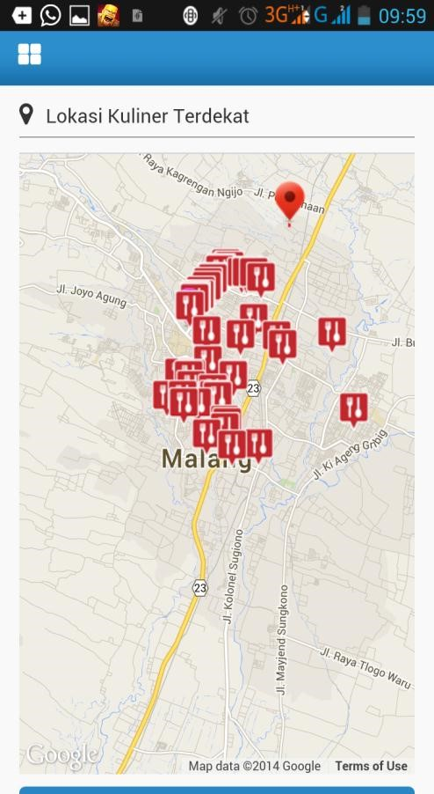

|  |  |  |  |
| --- | --- | --- | --- |
| Kasus dan Hasil Uji (Data Benar) | | | |
| Data Masukan | Aksi Yang Diharapkan | Pengamatan | Kesimpulan |
| Memilih dropdown angka rating yang  diinginkan | Menampilkan daftar angka rating yang akan dikirimkan | Muncul angka rating dengan angka 1 sampai dengan 5 sebagai pilihan untuk  pemberian rating | Diterima |
| Menekan keyboard Kirim Rating | Berhasil memberikan  rating yang telah dipilih | Muncul angka rating yang telah diinputkan | Diterima |

untuk

Gambar

44

Pencarian Berdasarkan Kategori dan Rating

4)

Pengujian Pencarian Memberi Rating

Pengujian

pemberian

rating

merupakan

pengujian

memaparkan aktivitas tambah rating ke lokasi kuliner pada sistem.

Berikut pemberian rating dengan data benar:

Tabel

17

Pengujian Pencarian Memberi Rating

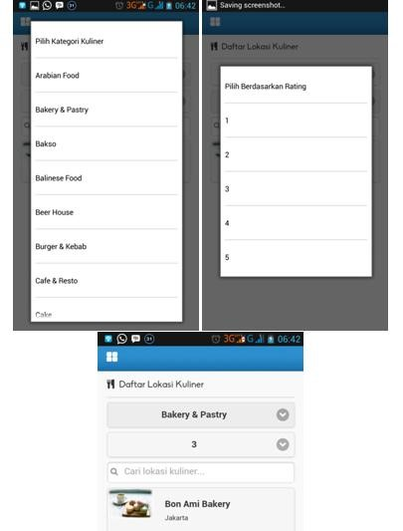

-

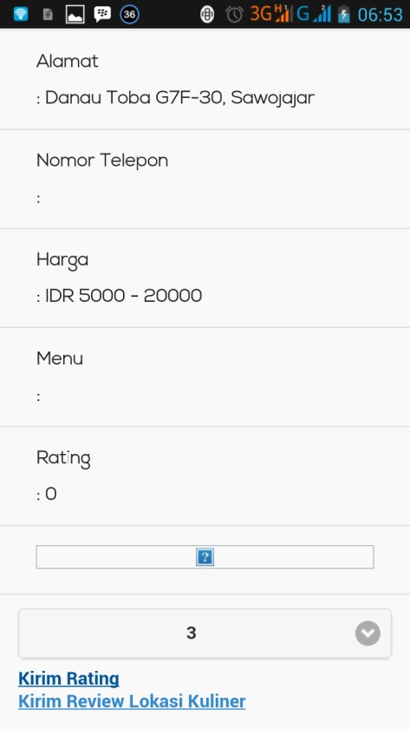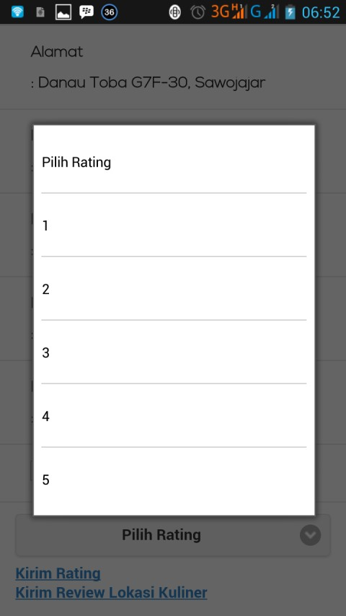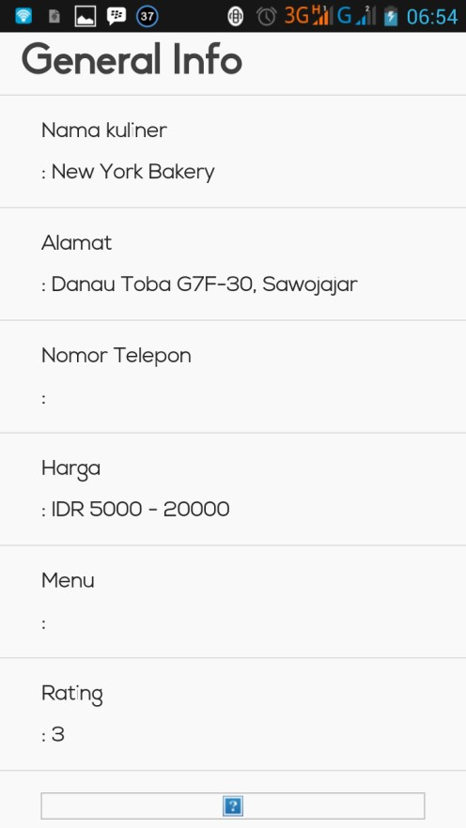

Gambar 45 Pengujian Pencarian Berdasarkan Kategori dan Rating

5) Pengujian Mengirim *Review*

Pengujian mengirim *review* merupakan pengujian yang bertujuan untuk aktivitas dalam pemberian *review* atau ulasan lokasi kuliner kepada pemilik usaha kuliner. Berikut pengujian mengirim *review* dengan data benar:

|  |  |  |  |
| --- | --- | --- | --- |
| Kasus dan Hasil Uji (Data Benar) | | | |
| Data Masukan | Aksi Yang  Diharapkan | Pengamatan | Kesimpulan |
| Mengisi data  *review* | Form pengisian *review* lokasi kuliner terisi dengan sesuai | Isi dari form pengisian *review* sesuai | Diterima |
| Menekan keyboard Send | Berhasil mengirim *review* lokasi kuliner terhadap pemilik usaha kuliner | *Review* kuliner berhasil dikirim kepada pemilik usaha kuliner. | Diterima |

Tabel 18 Pengujian Mengirim *Review*

|  |  |  |  |
| --- | --- | --- | --- |
| Kasus dan Hasil Uji (Data Benar) | | | |
| Data Masukan | Aksi Yang  Diharapkan | Pengamatan | Kesimpulan |
| Memilih lokasi kuliner yang diinginkan pada peta lokasi kuliner dan | Menampilkan  rute yang dipilih oleh *user* terhadap lokasi kuliner yang | Muncul rute dari posisi *user* terhadap lokasi kuliner yang  dipilih | Diterima |

Gambar

46

Pengujian Mengirim

*Review*

Gambar

47

Pengujian Mengirim

*Review*

(

Baca Pesan Pada

*Review*

)

6)

Pengujian Tampil Rute

Pengujian tampil rute memaparkan pengujian yang dilakukan

pengguna saat mencari rute lokasi kuliner pada Sistem Pencarian Lokasi

Kuliner di Kota Malang. Berikut pengujian tampil

rute

kuliner dengan

kasus data benar

Tabel

19

Pengujian Tampil Rute

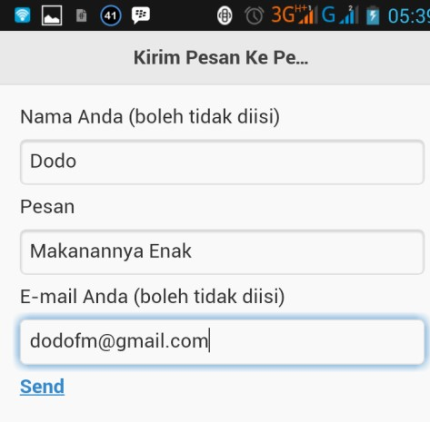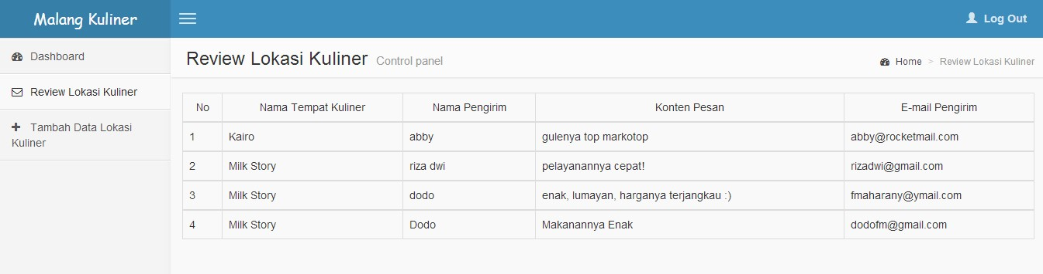

|  |  |  |  |
| --- | --- | --- | --- |
| menekan tombol Route  This | diinginkan |  |  |

Pengujian menambah data lokasi kuliner memaparkan pengujian yang dilakukan *owner* saat menambahdata lokasi kuliner pada Sistem Pencarian Lokasi Kuliner di Kota Malang. Berikut pengujian menambah data lokasi kuliner dengan kasus data benar:

Gambar

48

Pengujian Tampil Rute

7)

Pengujian

Menambah Data Lokasi Kuliner

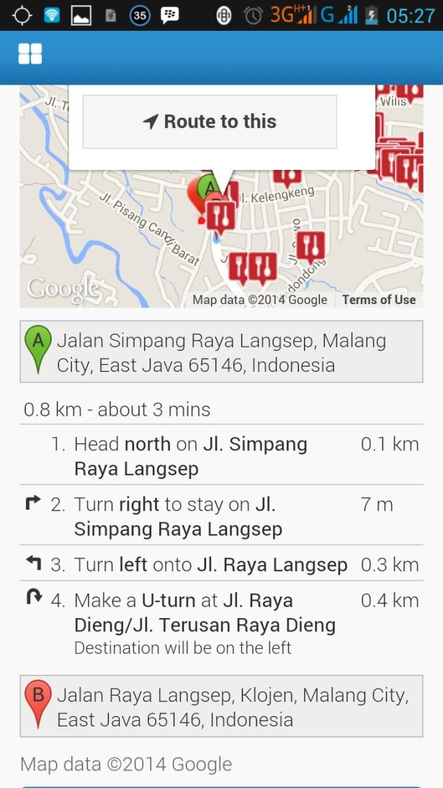

Tabel 20 Pengujian Menambah Data Lokasi Kuliner

|  |  |  |  |
| --- | --- | --- | --- |
| Kasus dan Hasil Uji (Data Benar) | | | |
| Data Masukan | Aksi Yang  Diharapkan | Pengamatan | Kesimpulan |
| Pilih kategori kuliner :  Arabian Food | Dropdown pilihan kategori kuliner tampil | Isi dari pilihan kategori kuliner sesuai dengan nama kategori  yang dipilih | Diterima |
| Nama Lokasi Kuliner :  Nasi kebuli Pak  Toyib | Text box nama lokasi kuliner terisi sesuai dengan nama lokasi kuliner yang dimasukkan | Isi dari text box nama lokasi kuliner sesuai dengan email  yang dimasukkan | Diterima |
| Alamat :  Jl. Satria | Text box  alamat    terisi  sesuai  dengan  alamat    yang  dimasukkan | Isi dari text box alamat sesuai dengan alamat yang dimasukkan | Diterima |
| Telepon :  652616 | Text box telepon terisi sesuai dengan telepon yang dimasukkan | Isi dari text box telepon sesuai dengan telepon yang dimasukkan | Diterima |
| Menu utama : Special nasi kebuli | Text box menu utama terisi sesuai dengan telepon yang dimasukkan | Isi dari text box menu utama sesuai dengan telepon yang dimasukkan | Diterima |

|  |  |  |  |
| --- | --- | --- | --- |
| Kasus dan Hasil Uji (Data Benar) | | | |
| Data Masukan | Aksi Yang Diharapkan | Pengamatan | Kesimpulan |
| Username : *Review* | Text box *user*name terisi sesuai *user*name yang dimasukkan | Isi dari text box *user*name sesuai dengan *user*name yang dimasukkan | Diterima |
| Password : 123 | Text box password terisi sesuai dengan password yang  dimasukkan | Isi dari text box password sesuai dengan password yang dimasukkan | Diterima |
| Tekan tombol  Masuk ke Malang  Kuliner | Ketika menekan tombol login berpindah ke halaman utama sistem | Pindah ke halaman utama sistem dan menu bar berubah | Diterima |

Gambar

49

Pengujian Menambah Data Lokasi Kuliner

8)

Pengujian Login

Pengujian login memaparkan pengujian yang dilakukan terhadap

aktivitas pengguna saat melakukan login pada web sistem.Pengujian login

terdiri dari dua tipe pengujian, yaitu pengujian dengan kasus data benar

dan pengujian dengan kasus data salah. Berikut pengujian login dengan

data benar:

Tabel

21

Pengujian Login

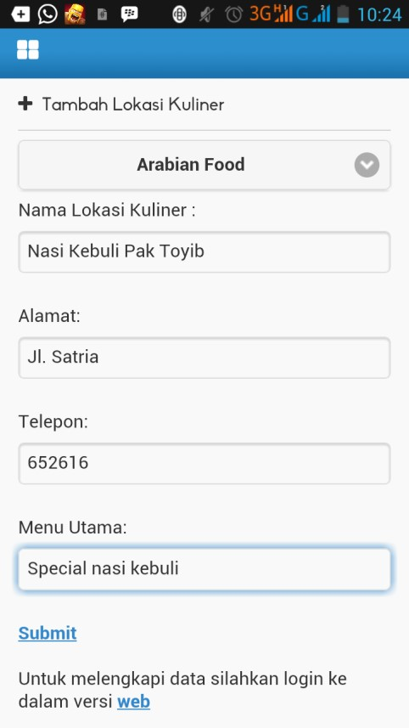

Gambar

50

Pengujian Login

Gambar

51

Pengujian Login Berhasil

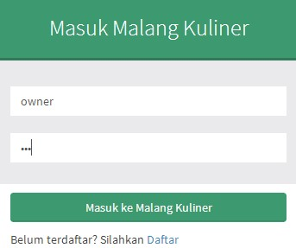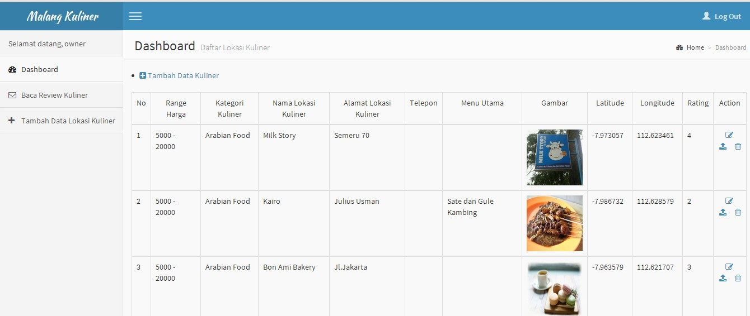

Sementara itu untuk pengujian login dengan kasus data salah :

Tabel 22 Pengujian Login ( Data Salah )

|  |  |  |  |
| --- | --- | --- | --- |
| Kasus dan Hasil Uji (Data Benar) | | | |
| Data Masukan | Aksi Yang  Diharapkan | Pengamatan | Kesimpulan |
| Username :  Kosong | Tidak dapat masuk ke dalam  sistem | Sistem tidak mengijinkan pengguna untuk masuk | Diterima |
| Password :  Kosong | Tidak dapat masuk ke dalam  sistem | Sistem tidak  mengijinkan pengguna untuk masuk | Diterima |
| Username :  *Review* | Menampilkan  pesan  Login  Gagal | Sistem tidak  mengijinkan pengguna untuk masuk dan muncul tulisan  Login Gagal | Diterima |
| Password :  1234 | Menampilkan pesan login  gagal | Sistem tidak mengijinkan pengguna untuk masuk dan muncul tulisan  Login Gagal | Diterima |

|  |  |  |  |
| --- | --- | --- | --- |
| Kasus dan Hasil Uji (Data Benar) | | | |
| Data Masukan | Aksi Yang  Diharapkan | Pengamatan | Kesimpulan |
| Nama Lengkap  :Tommy Sandoro | Text box nama lengkap terisi sesuai dengan nama lengkap yang  dimasukkan | Isi dari text box nama lengkap sesuai dengan nama lengkap yang dimasukkan | Diterima |
| E-mail :  tommy@ymail.com | Text box email terisi sesuai dengan email yang  dimasukkan | Isi dari text box email sesuai dengan email yang dimasukkan | Diterima |

dilakukan

Gambar

52

Pengujian Login (Data Salah)

Gambar

53

Hasil Pengujian Login (Data Salah)

9)

Pengujian Register

Pengujian

register

memaparkan

pengujian

yang

pengguna saat melakukan register atau pendaftaran sebagai pemilik usaha

kuliner pada Sistem Pencarian Lokasi Kuliner di Kota Malang. Berikut

pengujian register dengan kasus data benar:

Tabel

23

Pengujian Register

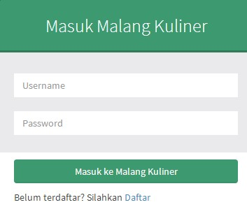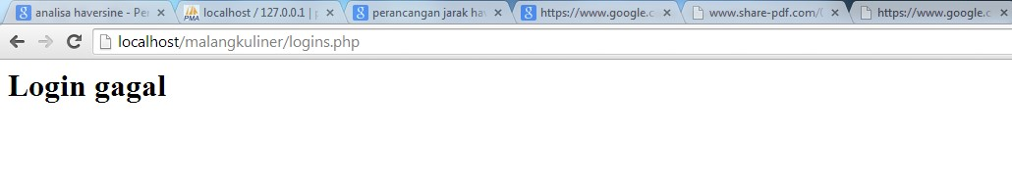

|  |  |  |  |
| --- | --- | --- | --- |
| Kasus dan Hasil Uji (Data Benar) | | | |
| Data Masukan | Aksi Yang  Diharapkan | Pengamatan | Kesimpulan |
| Username :  Tommy123 | Text box *user*name terisi sesuai dengan *user*name yang  dimasukkan | Isi dari text box *user*name sesuai dengan *user*name yang dimasukkan | Diterima |
| Password :  Tommy22 | Text box password terisi sesuai dengan password yang  dimasukkan | Isi dari text box password sesuai dengan password yang dimasukkan | Diterima |

Gambar

54

Tampilan Pengujian Register

10)

Pengujian Membaca

*Review*

Kuliner

Pengujian membaca

*review*

kuliner merupakan pengujian yang

dilakukan terhadap aktivitas Baca

*Review*

Kuliner pada Sistem Pencarian

Lokasi Kuliner di Kota Malang. Berikut pengujian membaca

*Review*

Kuliner dengan kasus data benar:

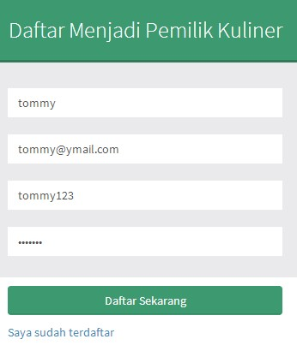

|  |  |  |  |
| --- | --- | --- | --- |
| Kasus dan Hasil Uji (Data Benar) | | | |
| Data Masukan | Aksi Yang  Diharapkan | Pengamatan | Kesimpulan |
| Menekan tombol menu Baca *Review*  Kuliner | Menampilkan daftar *review* kuliner yang dikirim oleh pengunjung | Muncul daftar *review* kuliner mengenai  lokasi kuliner | Diterima |

1. Pengujian Membaca *Review* Kuliner

Gambar

55

Tampilan Pengujian Membaca

*Review*

Kuliner

11)

Pengujian Ubah Data Lokasi Kuliner

Pengujian ubah data lokasi kuliner memaparkan pengujian yang

dilakukan pengguna saat melakukan aktivitas Edit Data Lokasi Kuliner

pada Sistem Pencarian Lokasi Kuliner di Kota

Malang. Berikut pengujian

ubah data lokasi kuliner dengan kasus data benar:

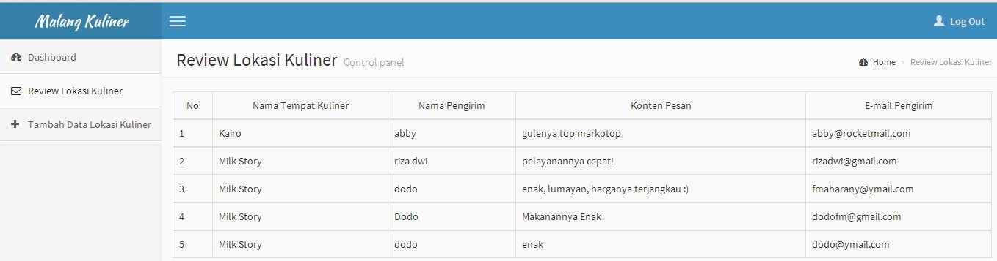

1. Pengujian Ubah Data Lokasi Kuliner

|  |  |  |  |
| --- | --- | --- | --- |
| Kasus dan Hasil Uji (Data Benar) | | | |
| Data Masukan | Aksi Yang  Diharapkan | Pengamatan | Kesimpulan |
| Range Harga : 5000 – 20000 | Dropdown terpilih sesuai dengan range harga yang dipilih | Isi range harga sesuai dengan dropdown range harga yang dipilih | Diterima |
| Kategori : Bakso | Dropdown kategori terpilih sesuai dengan kategori  yang dipilih | Isi kategori sesuai dengan dropdown  kategori yang dipilih | Diterima |
| Nama Lokasi  Kuliner :  Bakso Bakar | Text box nama lokasi kuliner terisi sesuai dengan nama lokasi kuliner yang dimasukkan | Isi dari text box nama lokasi kuliner sesuai dengan nama lokasi kuliner yang  dimasukkan | Diterima |
| Alamat :  Jl. Ikan Mas III /  6 | Text box alamat terisi sesuai dengan alamat yang  dimasukkan | Isi dari text box alamat sesuai dengan alamat yang dimasukkan | Diterima |
| Telepon : 411556 | Text  box  telepon  terisi sesuai dengan  telepon  yang  dimasukkan | Isi dari text box telepon sesuai dengan telepon yang dimasukkan | Diterima |
| Menu Utama :  Bakso Bakar,  Bakso Biasa | Text box menu terisi sesuai dengan menu yang dimasukkan | Isi dari text box menu sesuai dengan menu yang dimasukkan | Diterima |
| Latitude :  -7.949885 | Text box latitude terisi sesuai dengan latitude yang  dimasukkan | Isi dari text box latitude sesuai dengan latitude yang dimasukkan | Diterima |
| Longitude : 112.63858 | Text box longitude terisi sesuai dengan longitude yang  dimasukkan | Isi dari text box longitude sesuai dengan longitude yang  dimasukkan | Diterima |

1. Pengujian Hapus Data Lokasi Kuliner

Pengujian hapus data lokasi kuliner memaparkan pengujian yang dilakukan pengguna saat melakukan aktivitas Hapus Data Lokasi Kuliner pada Sistem Pencarian Lokasi Kuliner di Kota Malang. Berikut pengujian hapus data lokasi kuliner dengan kasus data benar:

26 Pengujian Hapus Data Lokasi Kuliner

|  |  |  |  |
| --- | --- | --- | --- |
|  | Kasus dan Hasil Uji (Data Benar) | |  |
| Data Masukan | Aksi Yang  Diharapkan | Pengamatan | Kesimpulan |
| Menekan tombol hapus pada salah satu lokasi kuliner | Menampilkan peringatan “Anda yakin menghapus?” | Muncul peringatan  “Anda yakin menghapus?” data kemudian terhapus | Diterima |

1. Pengujian Menambah Kategori Kuliner

 Pengujian menambah data kategori kuliner memaparkan pengujian yang dilakukan pengguna saat melakukan aktivitas Tambah Kategori Kuliner pada Sistem Pencarian Lokasi Kuliner di Kota Malang. Berikut pengujian menambah kategori kuliner dengan kasus data benar:

Tabel 27 Pengujian Menambah Kategori Kuliner

|  |  |  |  |
| --- | --- | --- | --- |
| Kasus dan Hasil Uji (Data Benar) | | | |
| Data Masukan | Aksi Yang  Diharapkan | Pengamatan | Kesimpulan |
| Kategori :  Australian Food | Dropdown  kategori terpilih sesuai dengan kategori yang  dipilih | Isi kategori sesuai dengan dropdown kategori yang  dipilih | Diterima |

1. Pengujian Menambah Range Harga

Pengujian menambah range harga memaparkan pengujian yang dilakukan pengguna saat melakukan aktivitas Tambah Range Harga Kuliner pada Sistem Pencarian Lokasi Kuliner di Kota Malang. Berikut pengujian menambah range harga dengan kasus data benar:

28 Pengujian Menambah Range Harga

|  |  |  |  |
| --- | --- | --- | --- |
| Kasus dan Hasil Uji (Data Benar) | | | |
| Data Masukan | Aksi Yang  Diharapkan | Pengamatan | Kesimpulan |
| Range Harga :  100000 –  150000 | Dropdown terpilih sesuai dengan range harga yang  dipilih | Isi range harga sesuai dengan dropdown range harga yang  dipilih | Diterima |

6.1.3 Pengujian Pencarian Lokasi Terdekat dengan *Formula Haversine*

 Pada pengujian pencarian lokasi terdekat menggunakan formula haversine, yaitu proses pencarian jarak berdasarkan radius yang direpresentasikan melalui posisi garis lintang (*latitude*) dan garis bujur (*longitude*), dengan mengabaikan ketinggian bukit dan kedalaman lembah di permukaan bumi. Berikut rumus formula haversine :

d acossinlat  sinlat  cos(long  long )

Keterangan :

R = jari-jari bumi sebesar 6371(km)

d = jarak (km)

Diketahui posisi awal Jalan Kyai Haji Hasyim Asyari, Klojen, Kota Malang, Jawa Timur 65119, Indonesia, dengan keterangan :

Latitude : -7.9818940000000005

Longitude : 112.626503

Maka untuk mencari lokasi terdekat dengan radius 1 km dibutuhkan sebuah objek kuliner, dengan sampel sebagai berikut :

Nama Lokasi Tujuan : Claypot Menteng

Latitude :-7.980680

Longitude : 112.627205

Selanjutnya, perhitungan jarak dengan *Formula Haversine* :

jarak acossin  4 ) sin  )

cos    )

dan hasilnya adalah 0,1. Sehingga diperoleh bahwa jarak dari lokasi pengguna ke Claypot Menteng adalah sejauh 0,1 km.

Berikut pengujian pencarian lokasi terdekat dengan keterangan sebagai

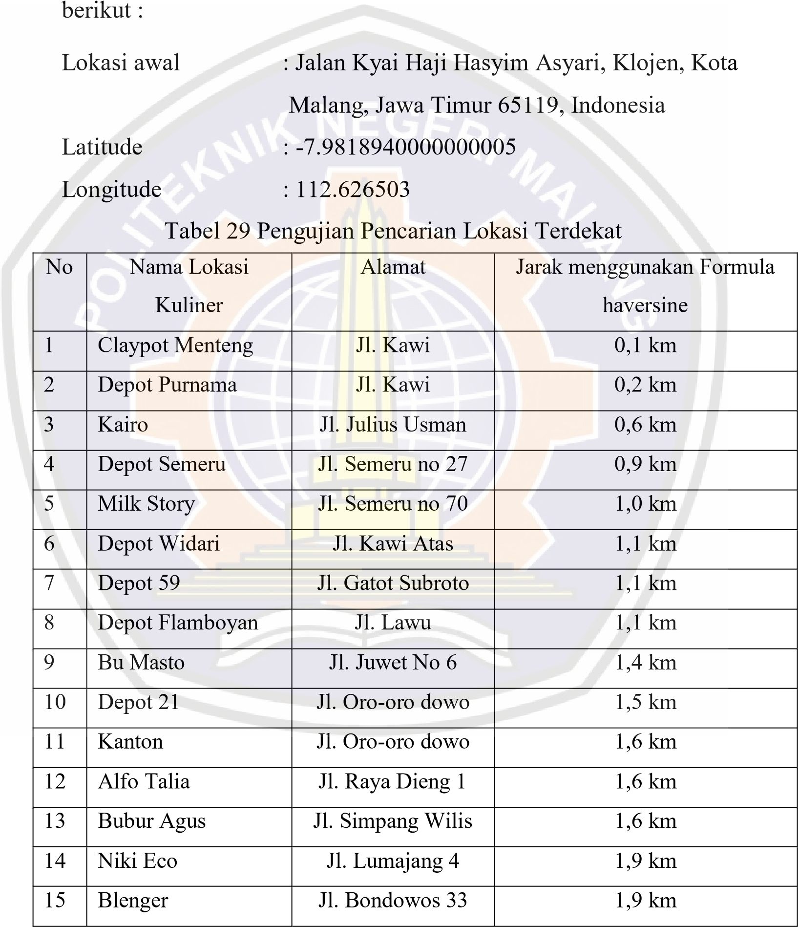

6.1.4 Pengujian Instalasi

Tahap pengujian selanjutnya adalah dengan melakukan instalasi pada beberapa merk atau tipe handphone yang berbasis *Android*. Berikut adalah tabel hasil pengujian instalasi handphone dengan basis *Android* :

Tabel 30 Pengujian Instalasi

|  |  |  |  |
| --- | --- | --- | --- |
| No | Merk atau tipe handphone | Versi Sistem Operasi | Instalasi |
| 1 | Lenovo A706 | Jelly Bean | Berhasil |
| 2 | Xperia M | Jelly Bean | Berhasil |
| 3 | Galaxy Tab 3.0 7inch | Jelly Bean | Berhasil |
| 4 | Lenovo A390 | Ice Cream Sandwich | Berhasil |
| 5 | Lenovo A690 | Ice Cream Sandwich | Berhasil |

 Pada tabel diatas dapat diketahui bahwa Sistem Pencarian Lokasi Kuliner di Kota Malang dapat diinstalasi dengan baik pada beberapa merk atau tipe handphone yang berbeda. Kemudian juga pada tabel diatas menunjukkan bahwa sistem berhasil diinstalasi pada dua jenis versi sistem operasi Android yang berbeda. Versi sistem operasi Android yang berhasil dalam pengujian tersebut antara lain Ice Cream Sandwich (4.04.0.4) sebanyak 2 buah smartphone, dan Jelly Bean (4.1-4.3) sebanyak 3 buah smartphone.

## 6.2 Pembahasan dan Analisis

6.2.1 Pembahasan Pengujian *Black Box*

Berdasarkan hasil pengujian aplikasi yang dilakukan maka dapat disimpulkan bahwa Sistem Pencarian Lokasi di Kota Malang yang dibangun sudah berjalan sesuai dengan yang diharapkan dan didapatkan hasil bahwa semua menu utama serta fitur-fitur yang dibuat Sistem Pencarian Lokasi Kuliner dapat berjalan sesuai fungsinya. Pada sistem ini terdapat menu utama Lokasi Kuliner

Terdekat yang berisi fitur menampilkan informasi posisi pengguna,

dan dapat mengetahui lokasi kuliner terdekat berdasarkan radius yang dipilih. Berikut penjelasan dari masing-masing menu :

* Lokasi Kuliner Terdekat

Dalam menu Lokasi Kuliner Terdekat, pengguna dapat mengetahui informasi posisi keberadaannya melalui bantuan GPS, dan dapat mengetahui lokasi kuliner di sekitarnya melalui pilihan radius. Setelah memilih radius yang diinginkan, maka akan muncul titik-titik lokasi kuliner yang berupa marker (*icon*) yang merepresentasikan letak lokasi kuliner melalui latitude dan longitude. Pengguna dapat juga melihat rute menuju lokasi kuliner yang diinginkan dengan memilih tombol Route this pada daftar lokasi kuliner terdekat maupun pada titik-titik lokasi kuliner yang ada di dalam peta. Proses pencarian lokasi terdekat ini menggunakan rumus haversine, sehingga diperoleh titik-titik lokasi kuliner yang dicari berdasarkan radius yang dipilih.

* Daftar Lokasi Kuliner

 Dalam menu ini, pengguna dapat melakukan pencarian lokasi kuliner berdasarkan kategori dan rating yang dipilih. Akan muncul daftar lokasi kuliner yang dicari berdasarkan pencarian tersebut, dan apabila di klik salah satu maka akan muncul detail lokasi kuliner. Pengguna dapat memberikan rating berdasarkan pilihan angka dari 1 sampai 5, dan dapat memberikan *review* lokasi kuliner kepada pemilik usaha kuliner. • Baca *Review* Lokasi Kuliner.

Dalam menu ini, pemilik usaha kuliner dapat melihan ulasan atau *review* kuliner yang dikirimkan oleh pengguna, sehingga diharapkan pemilik usaha kuliner dapat meningkatkan kualitas usaha kulinernya tersebut.

* Tambah Data Lokasi Kuliner.

Menu tambah data lokasi kuliner merupakan menu untuk memasukkan data lokasi kuliner baru dengan input nama lokasi kuliner, alamat, telepon, menu, gambar, latitude dan longitude.

* Edit Data Lokasi Kuliner.

Menu edit data lokasi kuliner bertujuan untuk merubah data kuliner yang sudah ada dengan merubah nama lokasi kuliner, alamat, telepon, menu, gambar, latitude dan longitude.

* Hapus Data Lokasi Kuliner.

Menu hapus data lokasi kuliner bertujuan untuk melakukan aktivitas penghapusan terhadap lokasi kuliner yang dipilih.

* Tambah Range Harga Kuliner

 Pada menu ini, yang berhak menambah range harga kuliner adalah administrator, aktivitas ini bertujuan untuk menambahkan range harga baru ke dalam Sistem Pencarian Lokasi Kuliner di Kota Malang.

* Tambah Kategori Kuliner

Pada menu ini, yang berhak menambah kategori kuliner adalah administrator, aktivitas ini bertujuan untuk menambahkan kategori kuliner baru ke dalam Sistem Pencarian Lokasi Kuliner di Kota Malang.

### 6.2.2 Analisis *Location Based Service*

Berdasarkan pengujian yang telah dilakukan, maka dapat diketahui bahwa Sistem Pencarian Lokasi Kuliner di Kota Malang ini telah memenuhi konsep dari *Location Based Service,* seperti yang telah dijelaskan pada Landasan Teori, yaitu :

1. Mengetahui koordinat posisi pengguna, dalam sistem ini pengguna dapat mengetahui lokasi keberadaan posisi melalui alamat yang ditampilkan pada sistem di dalam menu Lokasi Kuliner Terdekat.
2. Mempunyai bank data atau dapat mengakses bank data yang menyimpan data koordinat lokasi dan informasi mengenai lokasi tersebut. Sistem Pencarian Lokasi Kuliner di Kota Malang ini mempunyai data lokasi kuliner berupa koordinat *latitude* dan *longitude* yang diinputkan oleh para pemilik usaha kuliner.
3. Menghitung jarak antara posisi pengguna dengan sebuah lokasi. Perhitungan jarak yang dilakukan pada sistem ini menggunakan perhitungan berdasarkan radius dengan formula Haversine dengan teori Spherical *Law of Cosines*. Data posisi yang digunakan adalah nilai dari *longitude* dan *latitude*  dari pengguna dan tempat yang dipilih.
4. Menampilkannya menjadi informasi yang bisa dibaca pengguna, contohnya kedalam *Map* (*Google Map).* Setelah perhitungan jarak melalui perhitungan radius, maka muncul titik-titik lokasi kuliner yang berupa letak koordinat lokasi kuliner pada peta *Google Maps*.

6.2.3 Analisis Perbandingan Jarak Tempuh dengan Perhitungan Jarak Menggunakan Radius

 Analisis perbandingan dilakukan dengan membandingkan jarak yang tertera pada hasil lokasi terdekat yaitu jarak yang diperoleh dari radius yang dipilih menggunakan *Formula Haversine*dengan jarak tempuh sebenarnya melalui rute yang ditampilkan oleh *Google Maps API*. Berikut daftar lokasi kuliner yang dijadikan sampel :

Lokasi awal : Jalan Kyai Haji Hasyim Asyari, Klojen, Kota Malang, Jawa Timur 65119, Indonesia

Latitude : -7.9818940000000005

Longitude : 112.626503

Radius : < 2 km

|  |  |  |  |  |
| --- | --- | --- | --- | --- |
| No | Nama Lokasi  Kuliner | Jarak menggunakan  Formula haversine | Jarak tempuh menggunakan rute  Google Maps API | Selisih |
| 1 | Claypot  Menteng | 0,1 km | 0,3 km | 0,2 |
| 2 | Depot  Purnama | 0,2 km | 0,4 km | 0,2 |
| 3 | Kairo | 0,6 km | 0,9 km | 0,3 |
| 4 | Depot Semeru | 0,9 km | 1,6 km | 0,7 |
| 5 | Milk Story | 1,0 km | 1,6 km | 0,6 |
| 6 | Depot Widari | 1,1 km | 1,5 km | 0,4 |
| 7 | Depot 59 | 1,1 km | 1,5 km | 0,4 |
| 8 | Depot  Flamboyan | 1,1 km | 1,8 km | 0,7 |
| 9 | Bu Masto | 1  ,4 km | 2,0 km | 0,6 |
| 10 | Depot 21 | 1,5 km | 3,3 km | 1,5 |
| 11 | Kanton | 1,6 km | 3,2 km | 1,6 |
| 12 | Alfo Talia | 1,6 km | 2,6 km | 1,0 |
| 13 | Bubur Agus | 1,6 km | 2,4 km | 0,8 |
| 14 | Niki Eco | 1,9 km | 2,5 km | 0,6 |
| 15 | Blenger | 1,9 km | 2,5 km | 0,6 |
| Selisih perbedaan rata-rata | | | | 0,68 |

Pada analisis ini, diketahui bahwa selisih jarak rata-rata pada pencarian lokasi terdekat berdasarkan radius adalah 0,68 km atau 68 m. Perbedaan tersebut diakibatkan oleh ketika dilakukan perhitungan jarak dengan *Formula haversine*, maka yang dihitung adalah posisi koordinat pengguna dengan koordinat obyek berdasarkan latitude dan longitude, kemudian ditarik garis lurus sebagai jari-jari. Sedangkan pada jarak yang ditampilkan melalui rute *Google Maps* terdapat perbedaan karena pada rute *Google Maps* menampilkan jarak sebenarnya atau jarak tempuhyaitu dengan melewati jalan-jalan sesungguhnya, seperti ketika ada jalan satu arah tetap mengikuti jalan, dan tidak ditarik garis lurus seperti*Formula haversine*.

Perhitungan jarak dengan radius dengan *Formula haversine* ini sesuai untuk mencari lokasi terdekat dari posisi pengguna, tetapi tidak sesuai ketika diterapkan pada jarak tempuh atau jarak sebenarnya. Hal ini disebabkan karena jarak tempuh dihitung dengan melalui lintasanlintasan sebenarnya di jalan, seperti ketika melewati jalan kecil atau ketika ada jalan searah.



# BAB VII KESIMPULAN DAN SARAN

## 7.1 Kesimpulan

Berdasarkan pembahasan yang diperoleh, maka dapat ditarik kesimpulan sebagai berikut:

1. Sistem pencarian lokasi kuliner di kota Malang dapat memberikan informasi kepada pengguna yang melakukan pencarian kuliner di kota Malang.
2. Sistem pencarian lokasi kuliner yang dibangun memberikan fasilitas kepada *user* untuk mengetahui lokasi kuliner yang ada di sekitar posisi *user*, dengan radius yang ditentukan,mencari lokasi kuliner berdasarkan kategori dan rating, memperoleh navigasi rute ke lokasi kuliner yang diinginkan, memberi rating ke lokasi kuliner dan memberi ulasan atau *review* lokasi kuliner.
3. Koneksi internet dan sinyal GPS mempengaruhi posisi pengguna.
4. Terdapat perbedaan antara jarak yang dihitung berdasarkan *formula Haversine* dan melalui rute Google Maps, hal ini dikarenakan pada *formula Haversine* perhitungan posisi koordinat pengguna dengan koordinat obyek berdasarkan latitude dan longitude, kemudian ditarik garis sebagai jari-jari, sehingga tampil daftar lokasi terdekat berdasarkan radius yang dipilih. Sedangkan pada jarak yang ditampilkan Google Maps terdapat perbedaan karena pada Google Maps menampilkan jarak sebenarnya dengan melewati jalan-jalan sesungguhnya, seperti ketika ada jalan satu arah tetap mengikuti jalan, dan tidak ditarik garis lurus seperti *Formula haversine*.

87

88

## 7.2 Saran

Untuk pengembangan sistem pencarian lokasi kuliner di kota Malang lebih lanjut agar semakin memberikan manfaat untuk *user* ada beberapa hal yangbisa dijadikan bahan kajian lebih lanjut yaitu :

1. Perlu adanya penambahan fitur rekomendasi dari teman.
2. Penambahan fitur *galery* foto kuliner.

